- Vận hành dịch vụ máy ảo
  - Đăng nhập thông tin tài khoản
Sau khi khách hàng đã đăng ký tài khoản thành công , khách hàng thực hiện đăng nhập tài khoản của mình đã đăng ký vào hệ thống.
TH: Đối với Khách hàng không chọn xác thực bằng email hay sms
Bước 1: Tại màn hình trang chủ portal Khách hàng chọn Đăng nhập

Bước 2: Tại màn hình đăng nhập , khách hàng thực hiện nhập địa chỉ email và mật khẩu đã đăng ký
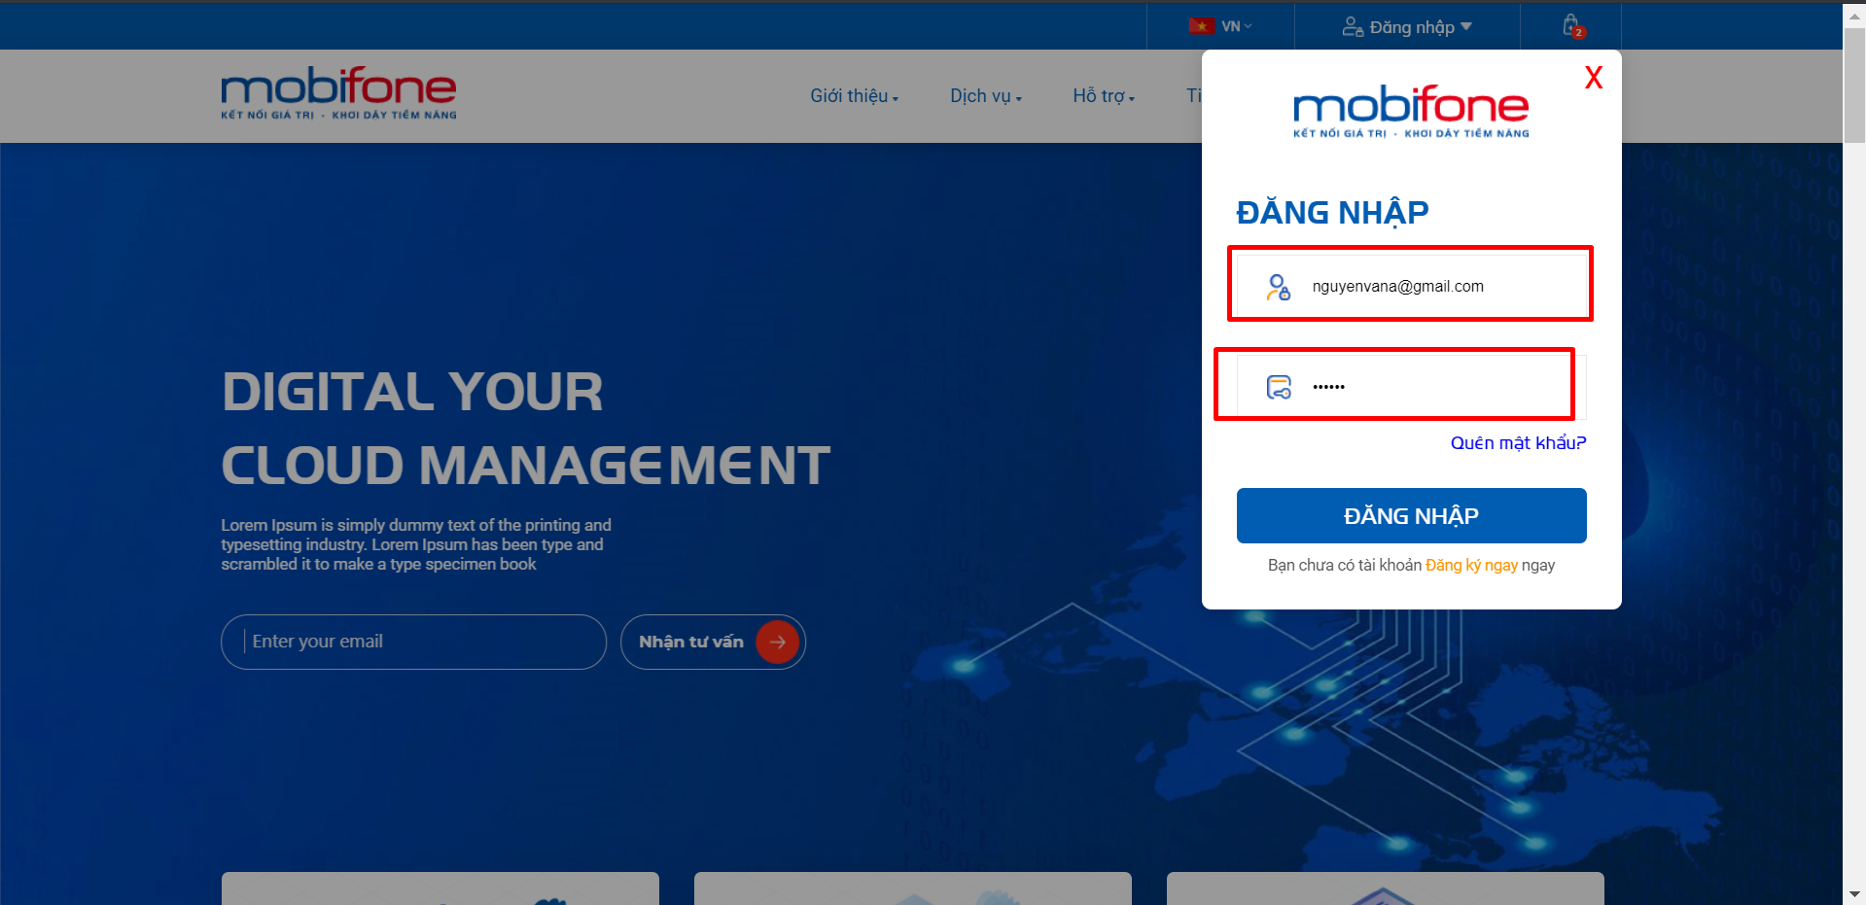

Bước 3 : Nhấn nút “ Đăng nhập”
TH2: Đối với khách hàng có đăng ký xác thực tài khoản bằng email hoặc sms
Bước 1:Sau khi nhập thông tin user và password, nhấn nút đăng nhập => hệ thống sẽ gửi mã xác thực qua email/ sms
Tại màn hình gửi mã xác thực chọn phương thực xác thực => nhấn nút ‘Đồng ý’
Bước 2:Nhập mã xác thực
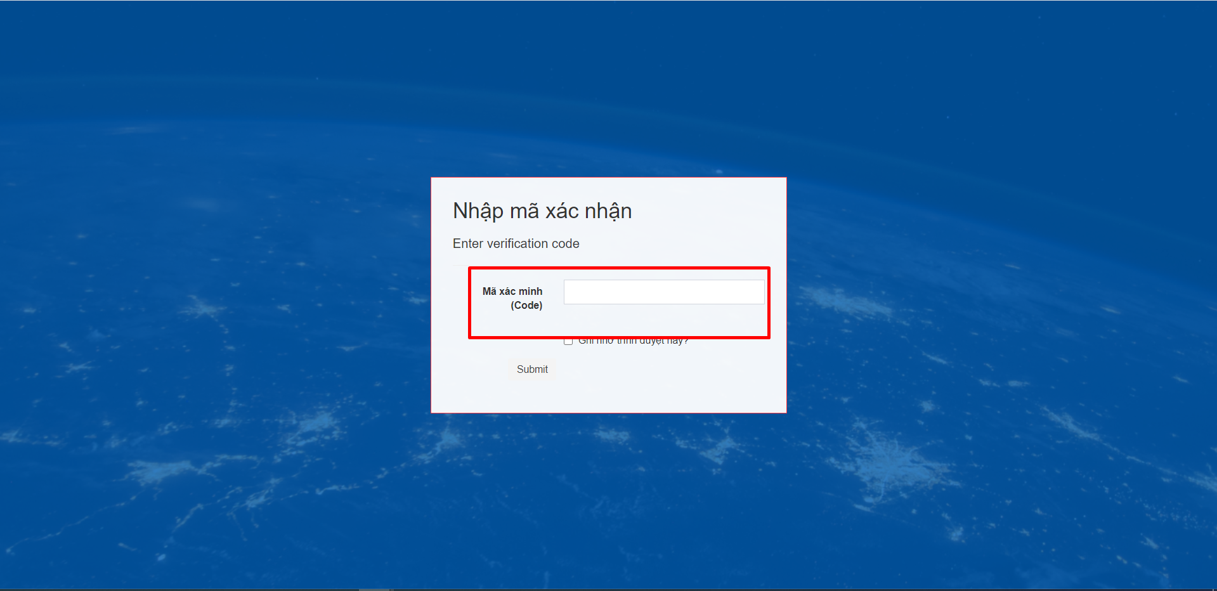

Bước 3: Sau khi nhập mã xác thực xong nhấn Submit
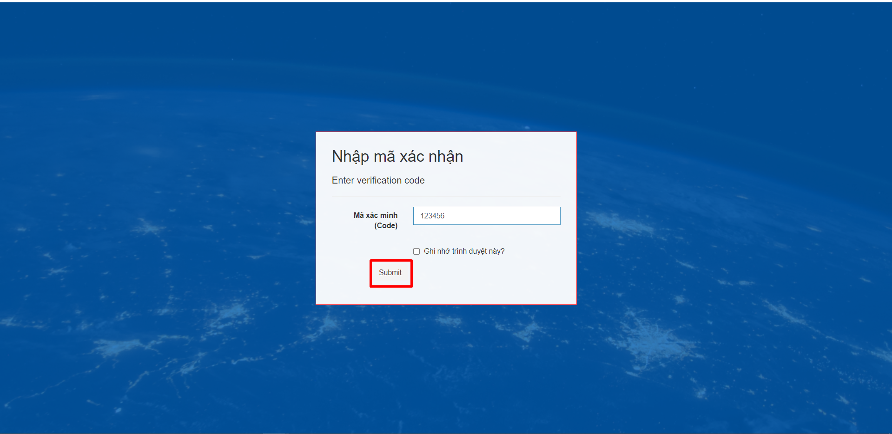

  - Tạo máy ảo
Để thực hiện tạo máy ảo Khách hàng thực hiện như sau:
Bước 1: Bên menu trái chọn Máy ảo > Danh sách máy ảo
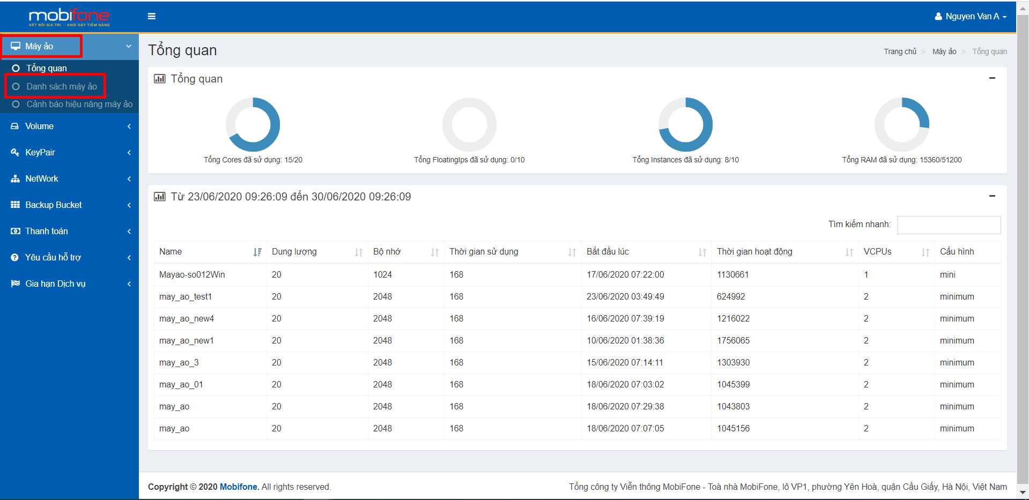
Bước 2:Tại màn hình danh sách máy ảo > thực hiện chọn nút ‘Thêm mới máy ảo’
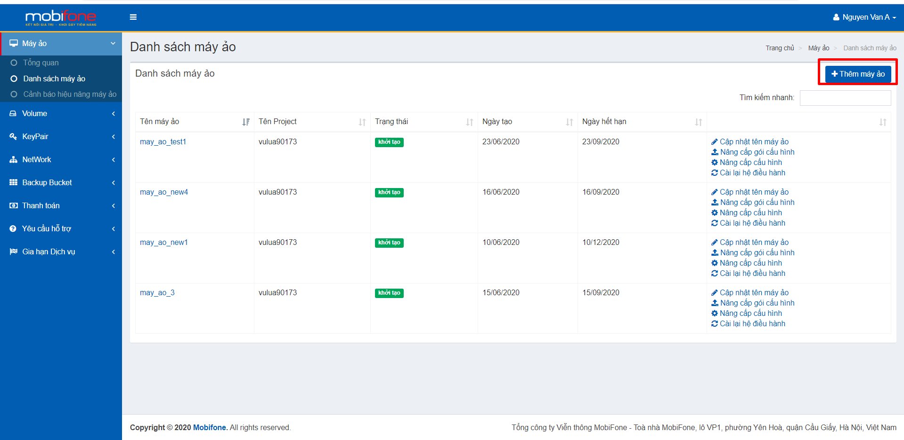
Bước 3: Tại màn hình tạo máy ảo :
- Chọn loại máy ảo :
Lưu ý: có 2 loại máy ảo : Boot từ volume hoặc boot từ image
TH1: Boot từ image
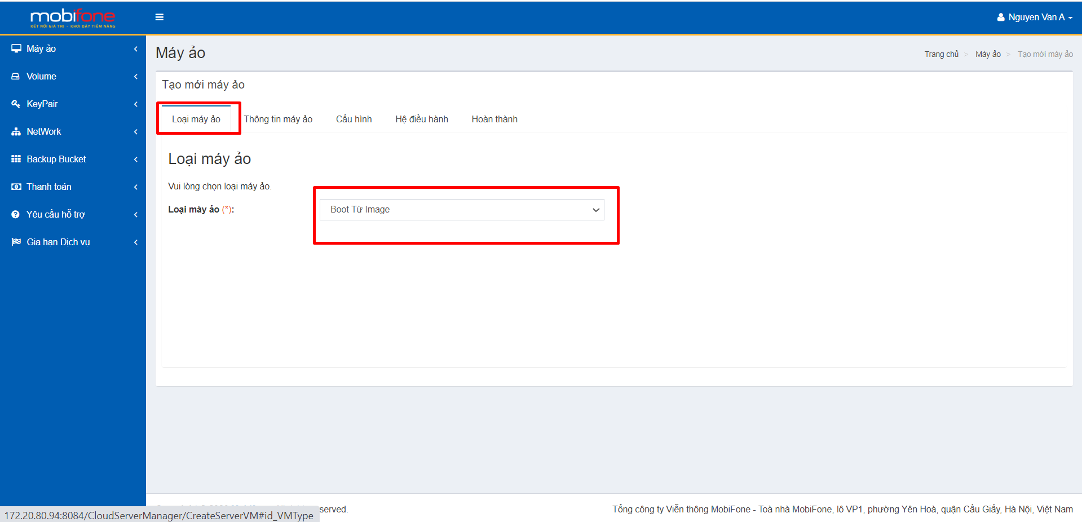
- Nhập thông tin máy ảo:
Lưu ý: Tại phần nhập thông tin máy ảo nhập tên máy ảo ,có thể tích chọn địa chỉ IP là có hoặc không .
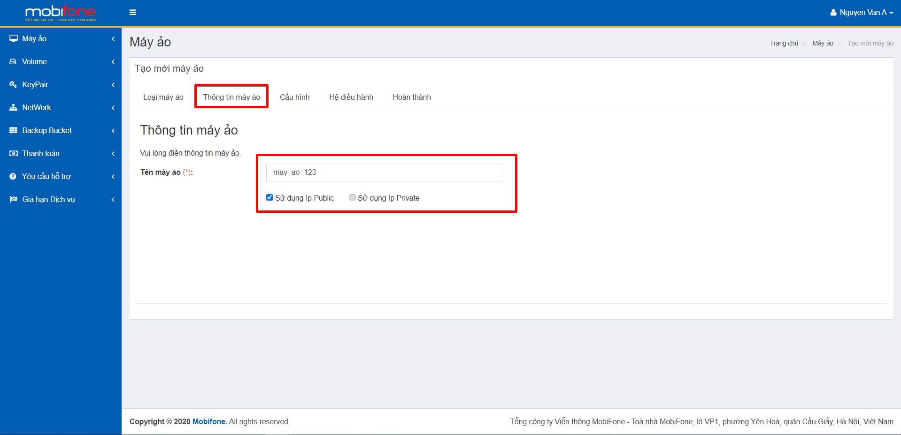
- Chọn cấu hình:
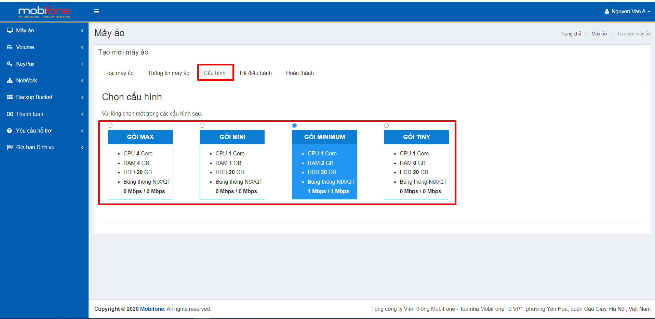
- Chọn hệ điều hành:
Lưu ý: hệ điều hành có 2 loại là Window và Linux
TH1: Nếu chọn là Window
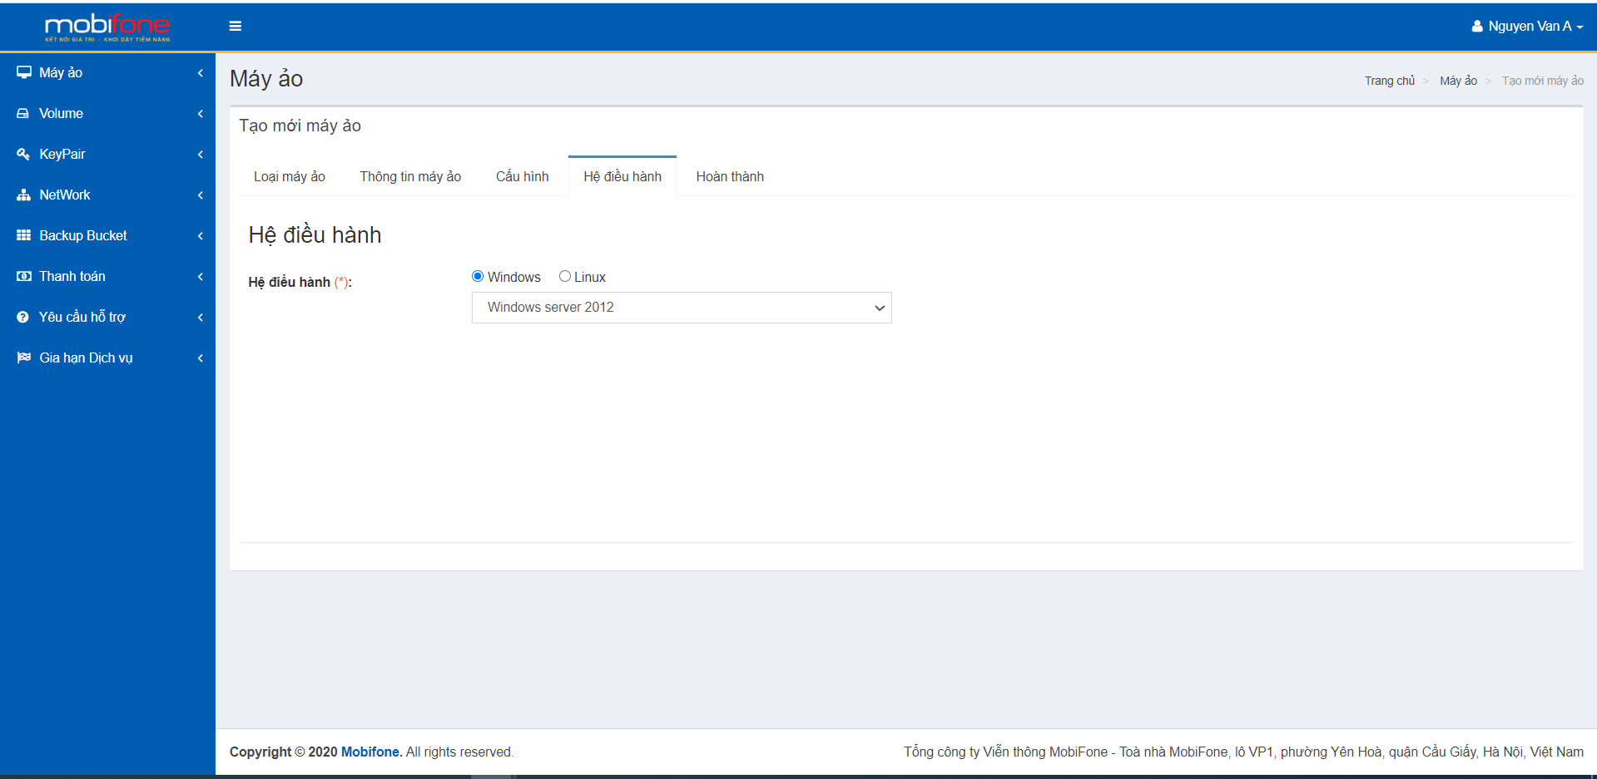

TH2: Nếu chọn là Linux: thì sẽ có thêm phần tạo volume và keypair

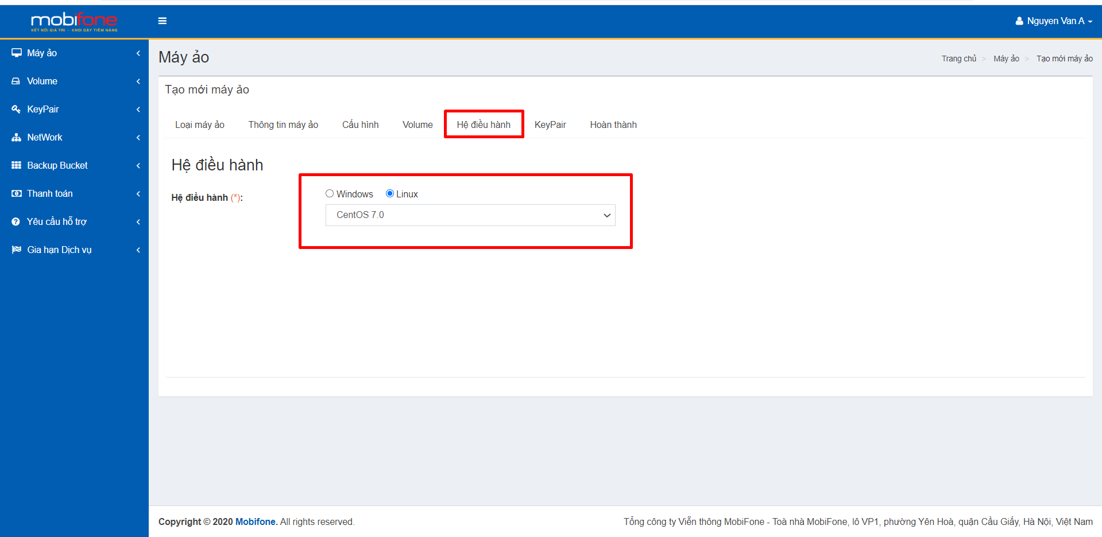
- Chon cấu hình volume :
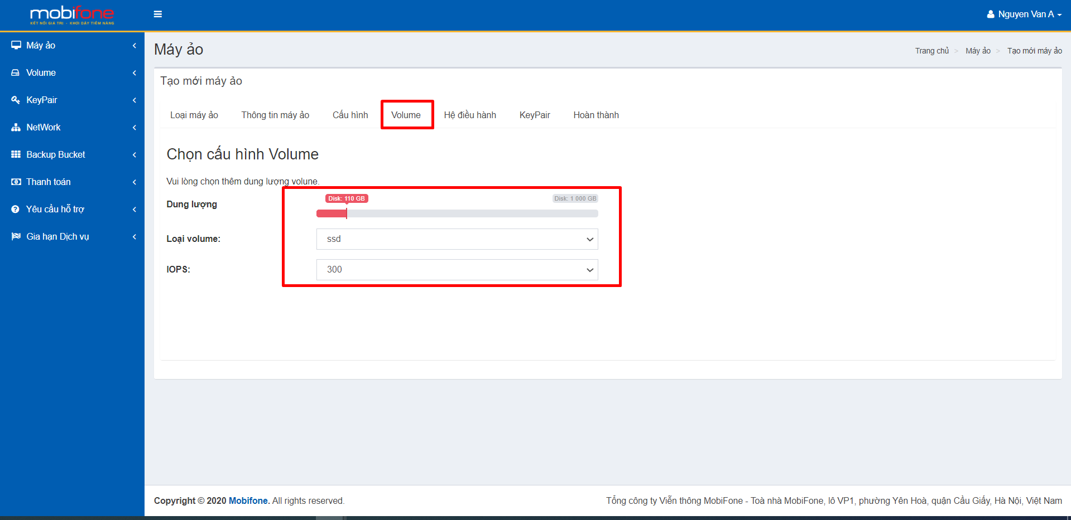
- Hoàn thành: tại phần hoàn thành : khách hàng có thể chọn thời gian sử dụng là 3 ; 6; 12 hoặc 24 tháng
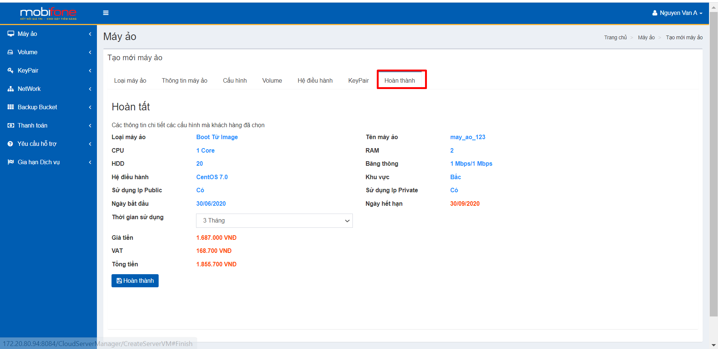

TH2: Boot từ volume
Lưu ý: Boot từ volume thì sẽ có thêm phần tạo volume
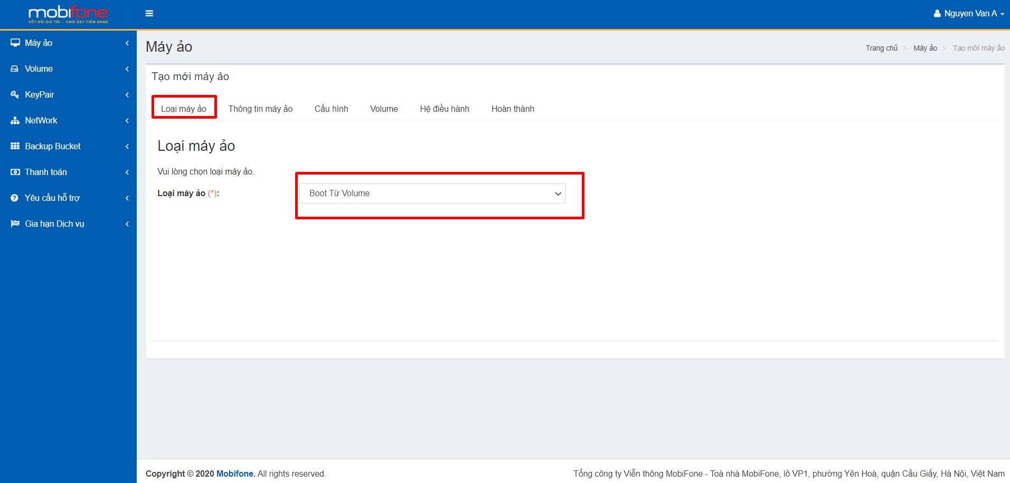

Lưu ý: nếu khách hàng chưa nạp tiền vào tài khoản thì khách hàng phải thực hiên nạp tiền vào khoản trước khi mua máy ảo.
Nếu khách hàng chưa nạp tiền / số dư không đủ thì hệ thống sẽ có cảnh báo yêu cầu nạp tiền

- Các bước tạo thông tin máy ảo, cấu hình, volume, hệ điều hành , hoàn thành thựu hiện cấu hình tượng tự như TH1: Boot từ image.

  - Vận hành dịch vụ máy ảo
    - Tắt máy ảo
Để thực hiện tắt máy ảo , Khách hàng thực hiện như sau:
Bước 1: Bên menu trái chọn máy ảo > chọn danh sách máy ảo:

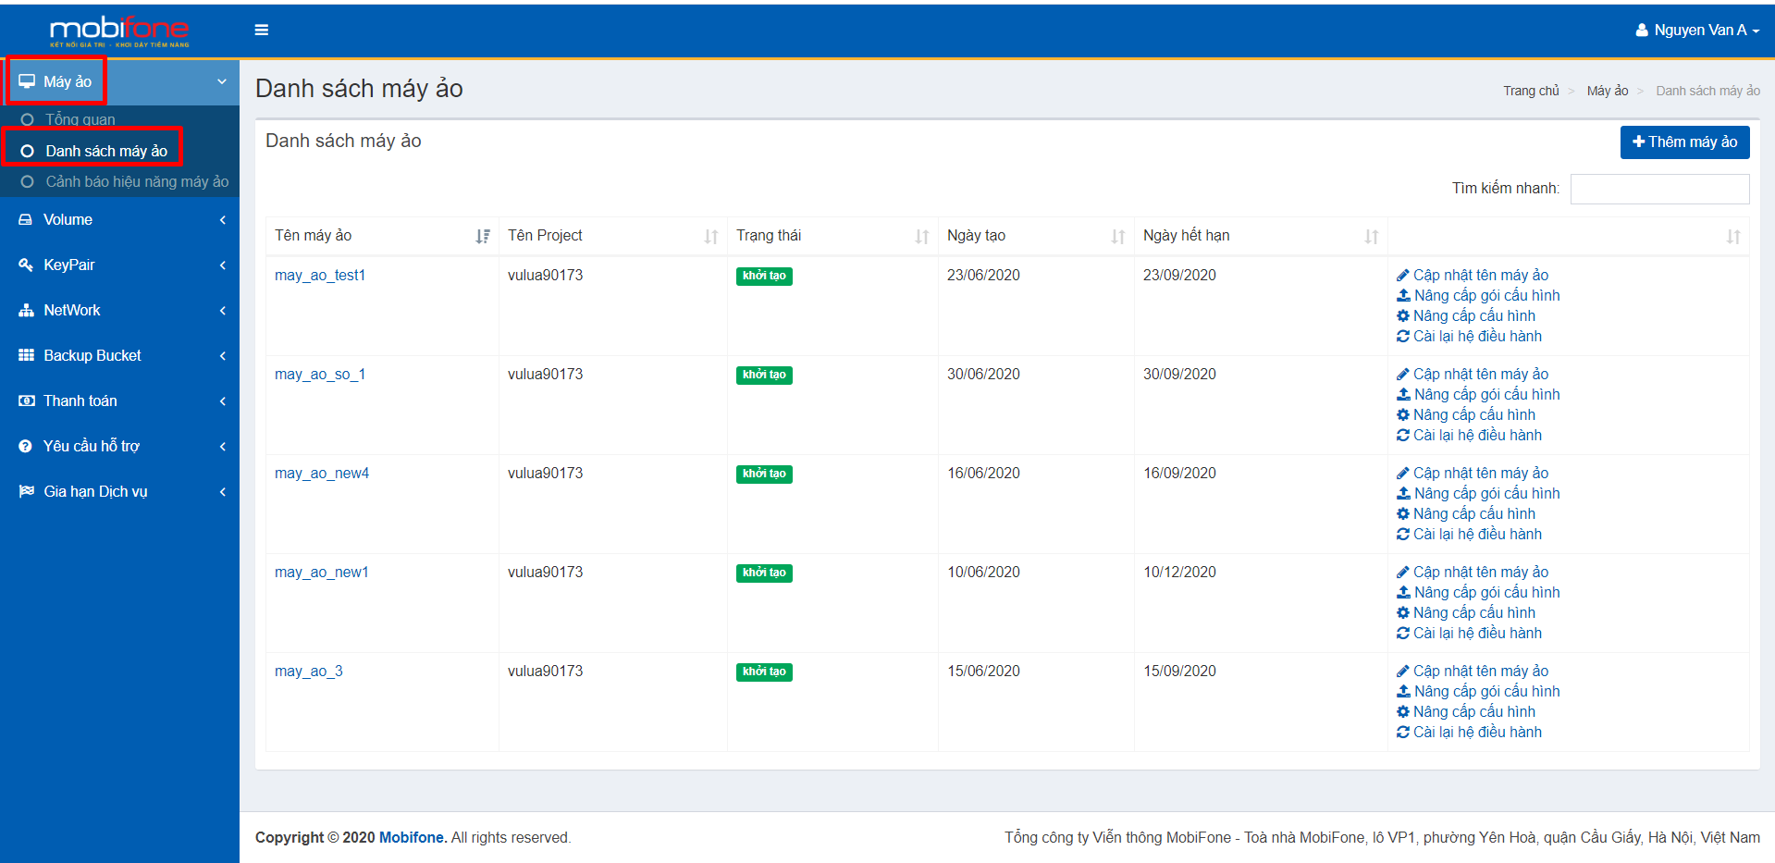
Bước 2: Tại phần danh sách máy ảo , chọn tên máy ảo cần tắt
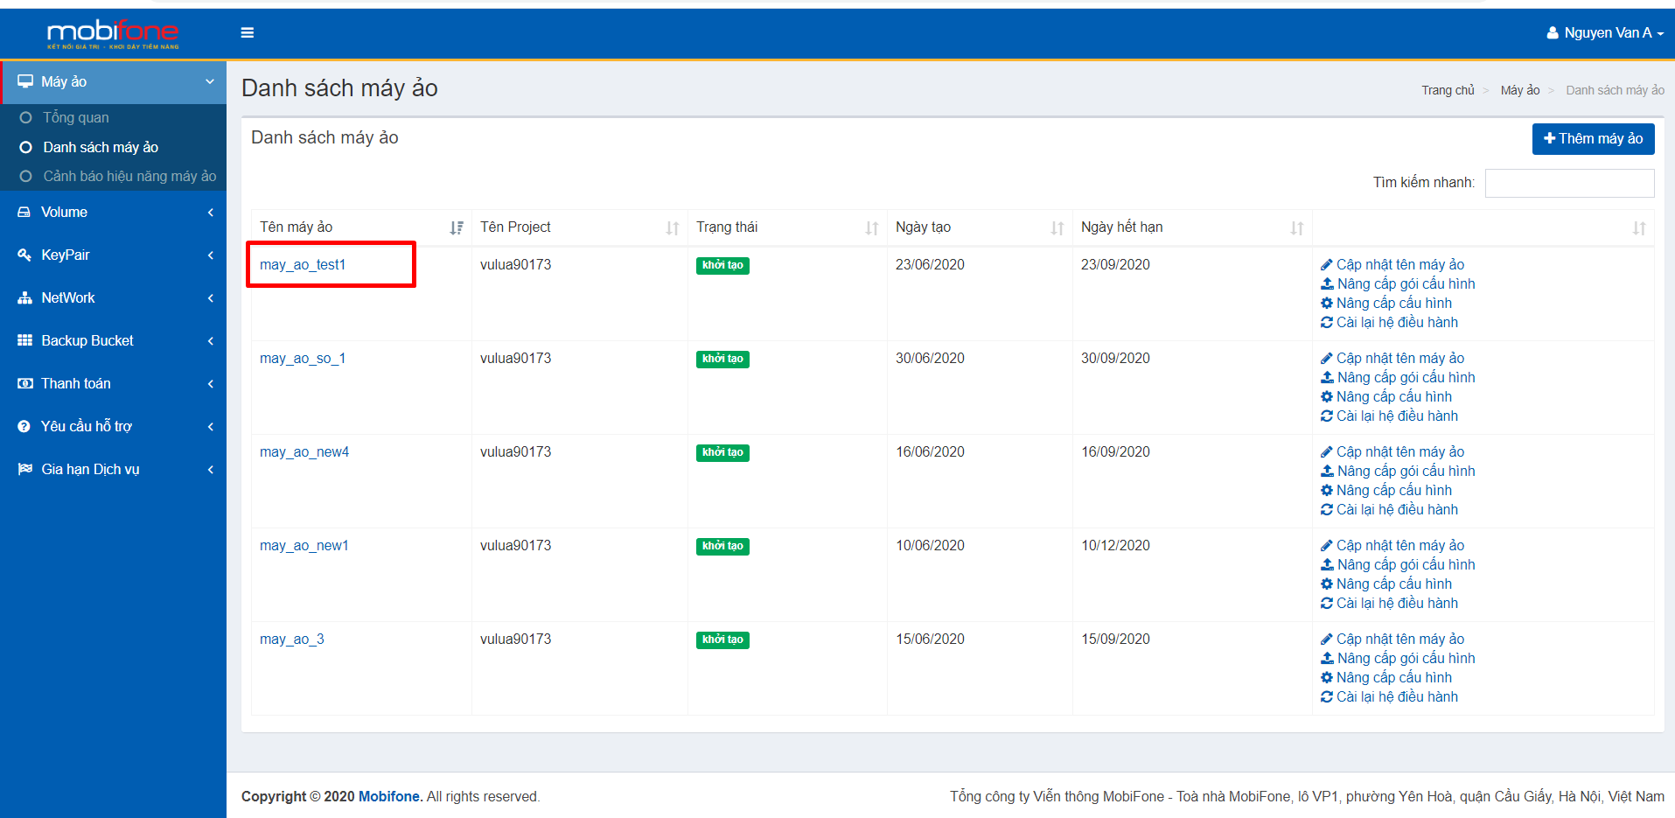
Bước 3:Tại màn hình chi tiết máy ảo=>Chọn tắt máy ảo
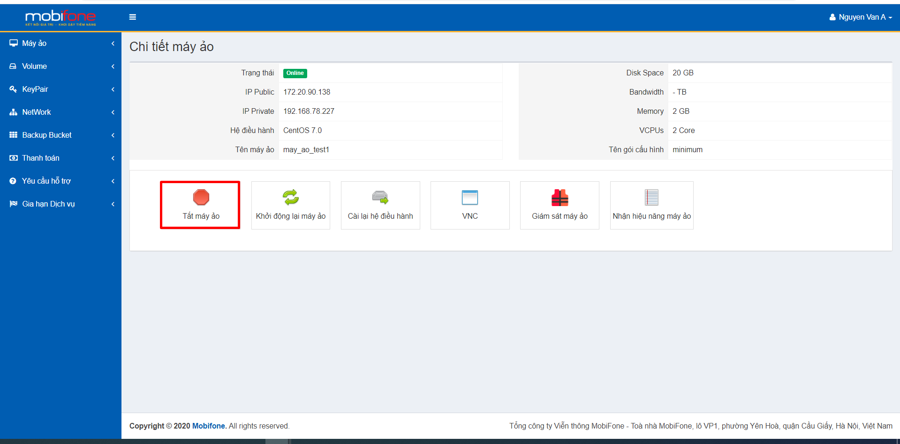
Sau khi chọn tắt máy ảo , hệ thống sẽ hiển thị popup xác nhận => click vào có để thực hiện tắt máy ảo.

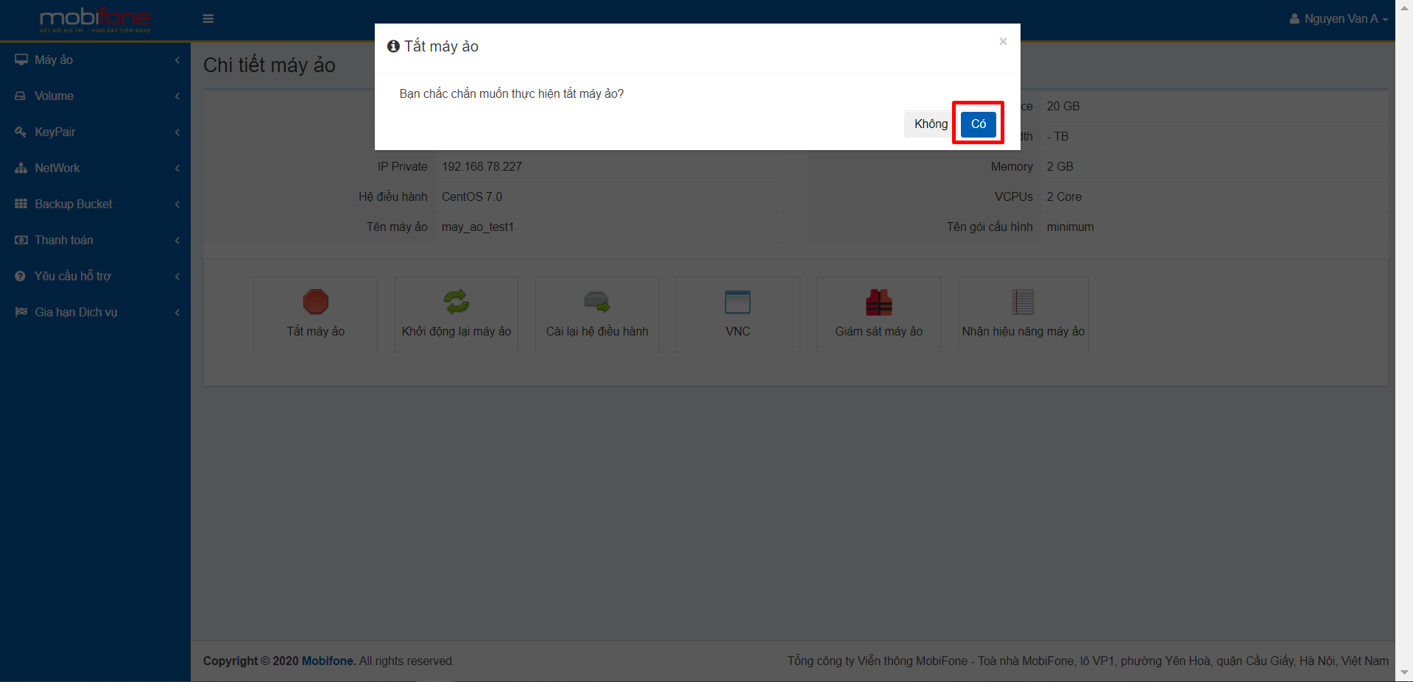
Màn hình sau khi thực hiện tắt máy ảo , trạng thái của máy ảo sẽ chuyển sang trạng thái off.
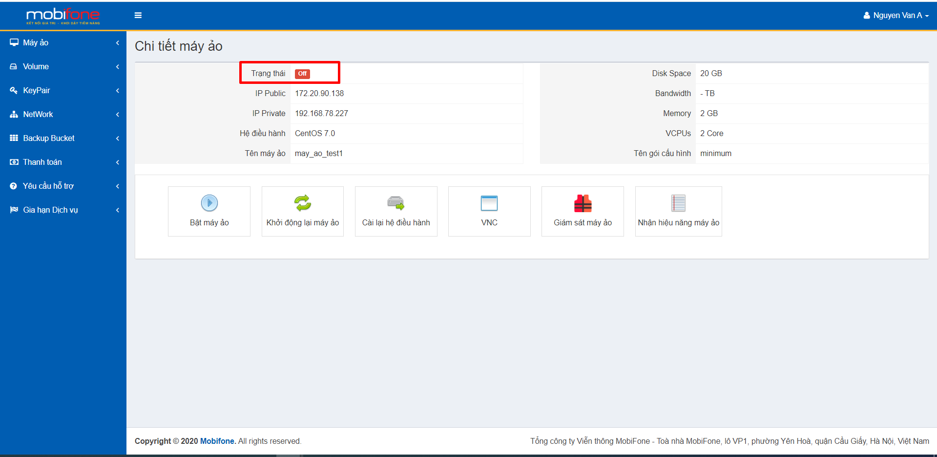

    - Bật máy ảo
Để thực hiện bật máy ảo , Khách hàng thực hiện như sau:
Bước 1: Bên menu trái chọn máy ảo > chọn danh sách máy ảo:
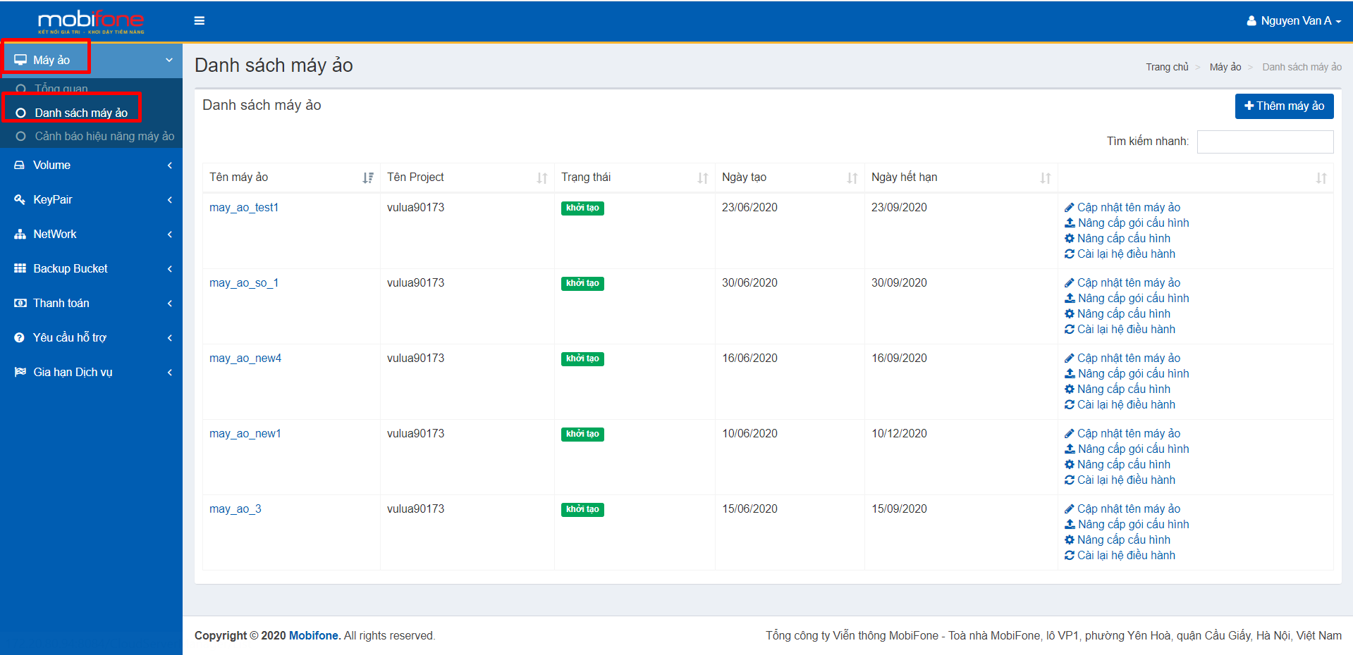

Bước 2: Tại phần danh sách máy ảo , chọn tên máy ảo cần bật
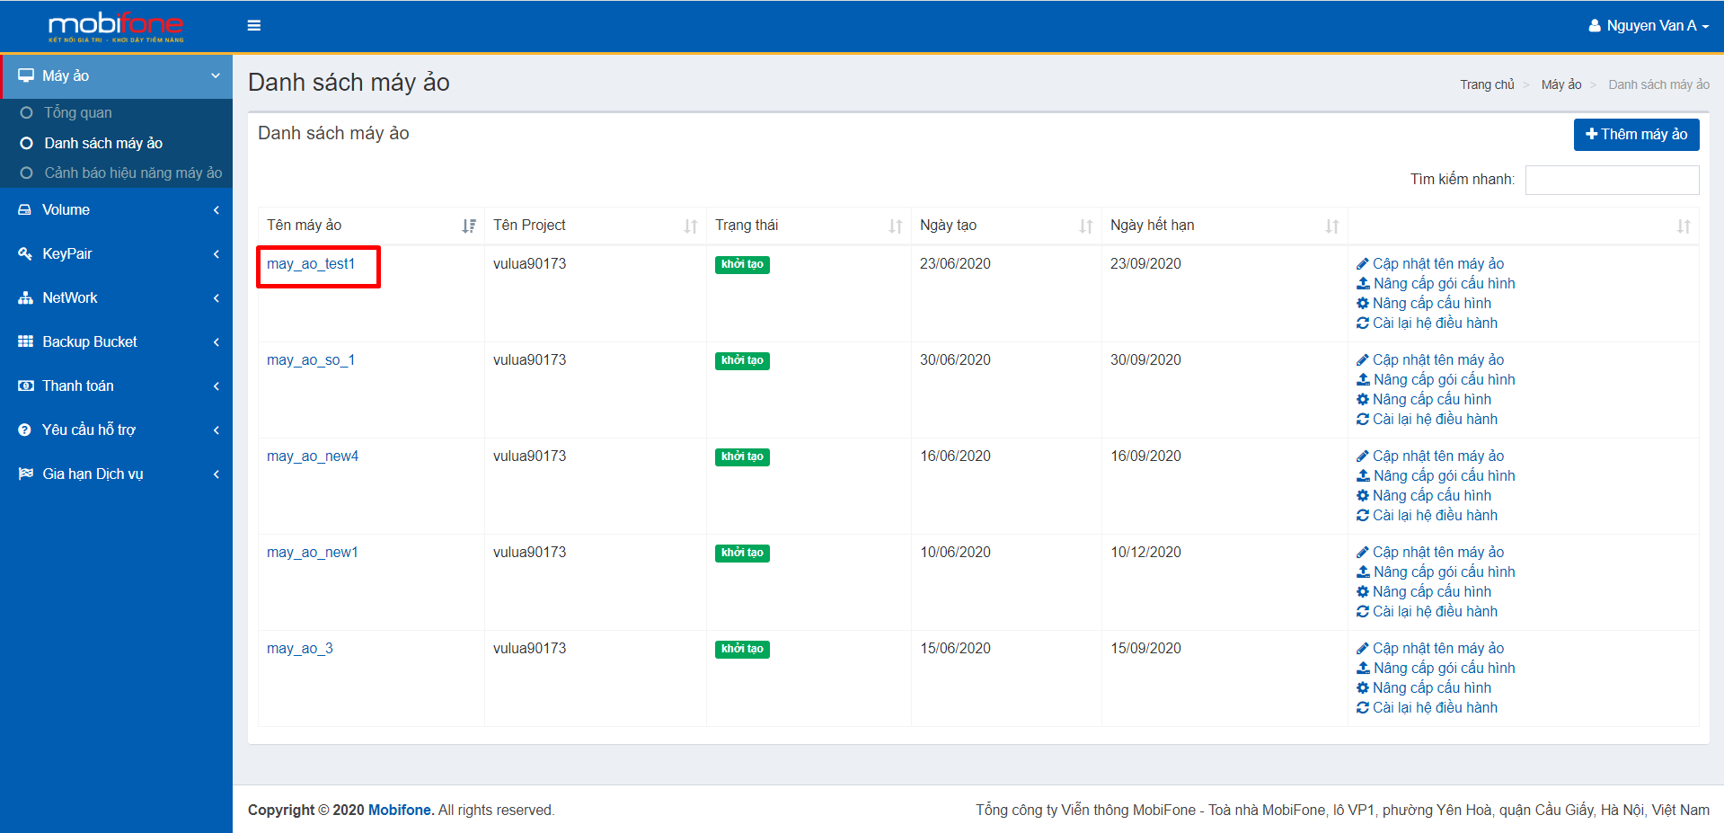
Bước 3:tại màn hình chi tiết máy ảo=>Chọn bật máy ảo
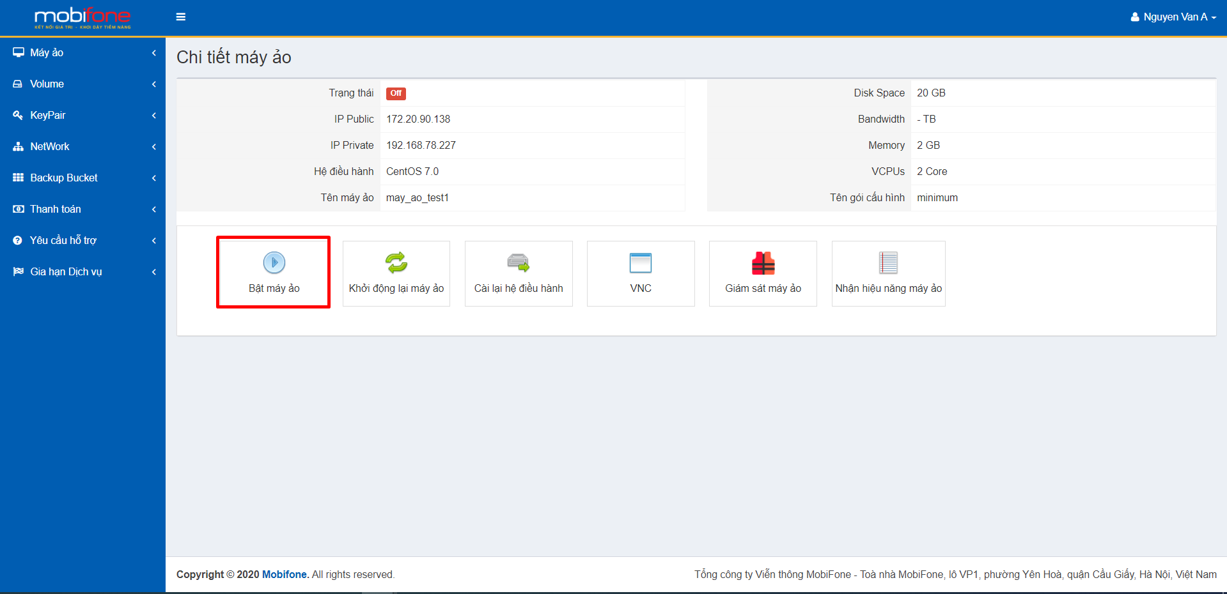
Sau khi chọn bật máy ảo , hệ thống sẽ hiển thị popup xác nhận => click vào có để thực hiện bật máy ảo
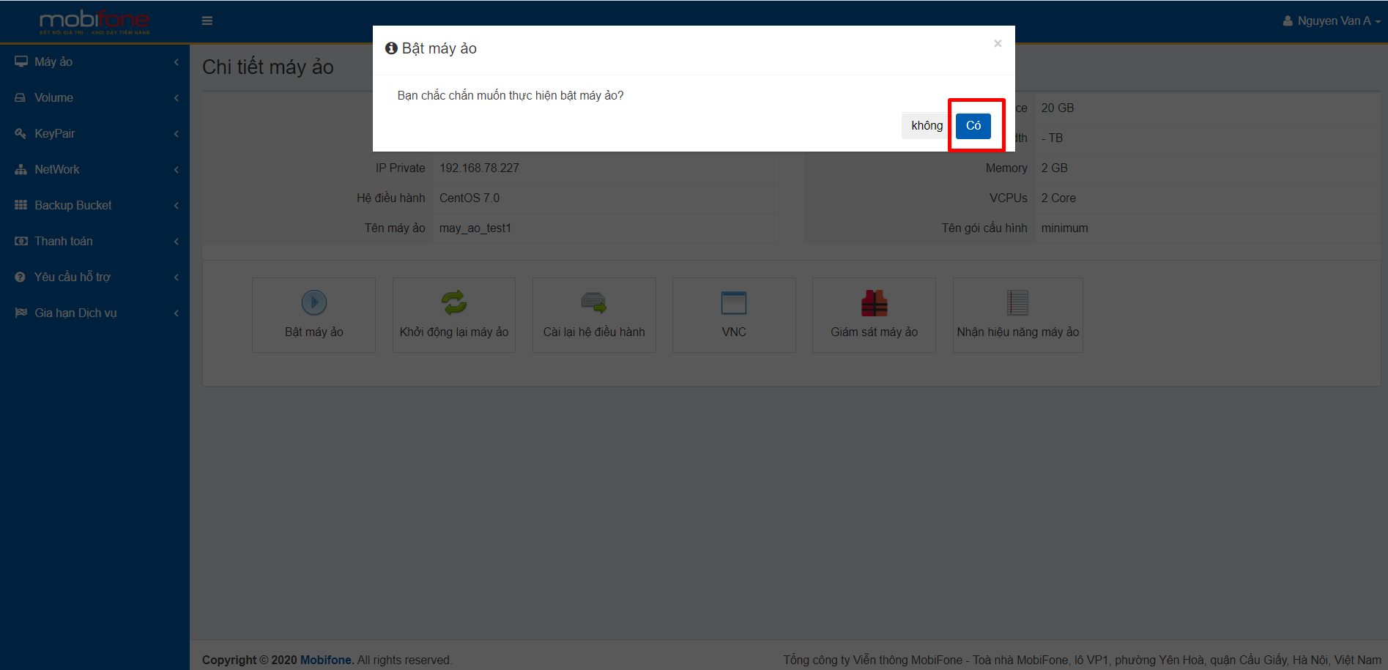

Màn hình sau khi thực hiện bật máy ảo , trạng thái của máy ảo sẽ chuyển sang trạng thái on
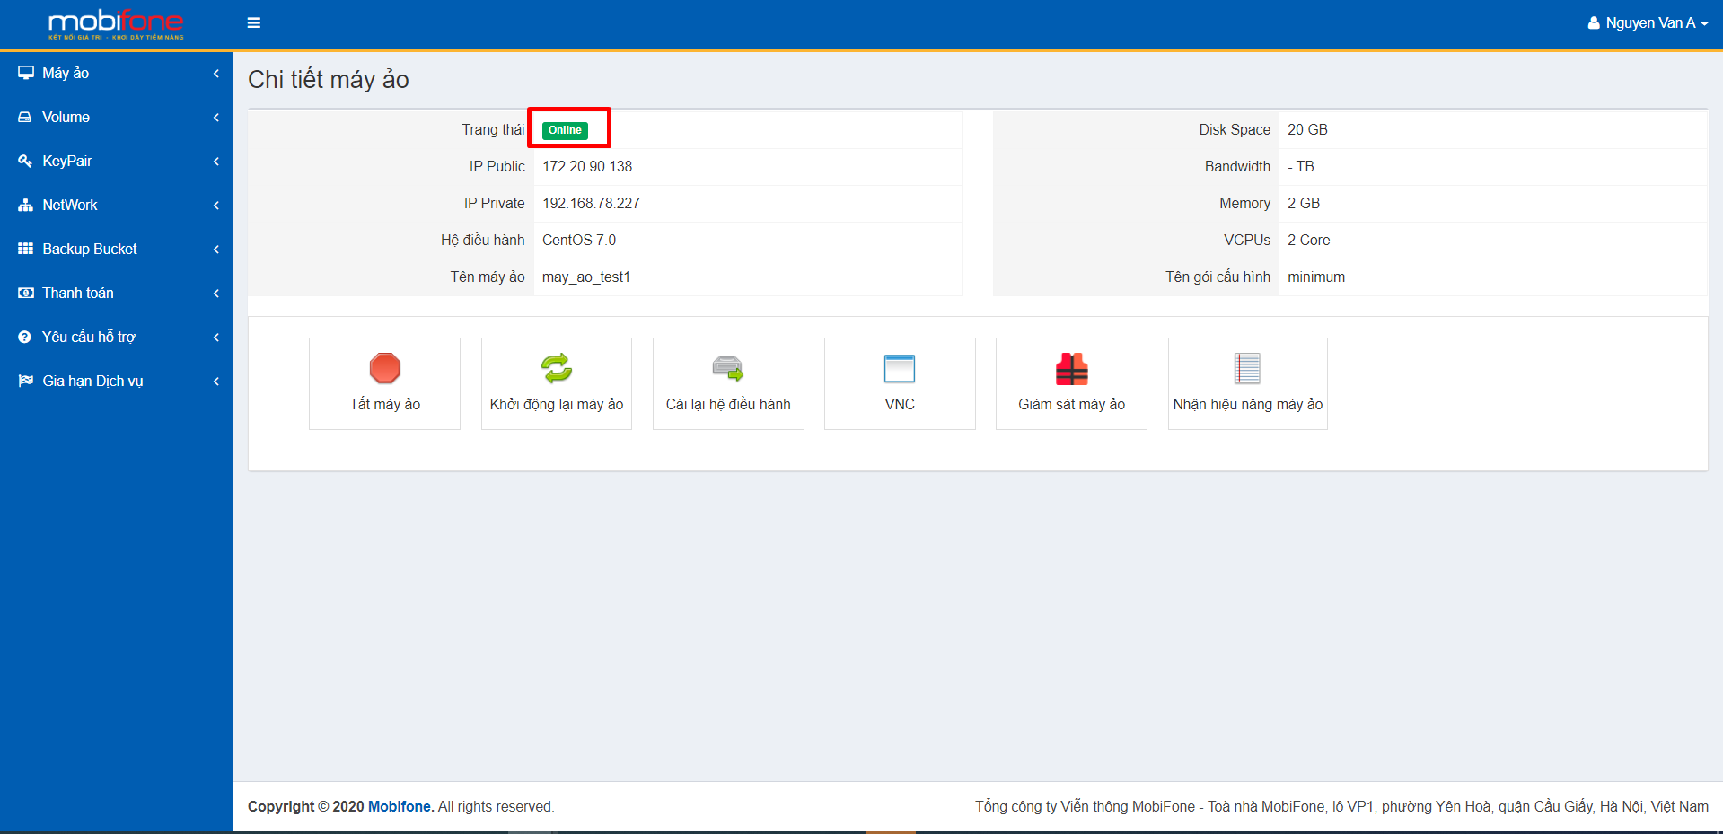

    - Khởi động lại máy ảo
Để thực hiện khởi động lại máy ảo , khách hàng thực hiện như sau:
Bước 1: Bên menu trái chọn máy ảo > chọn danh sách máy ảo:
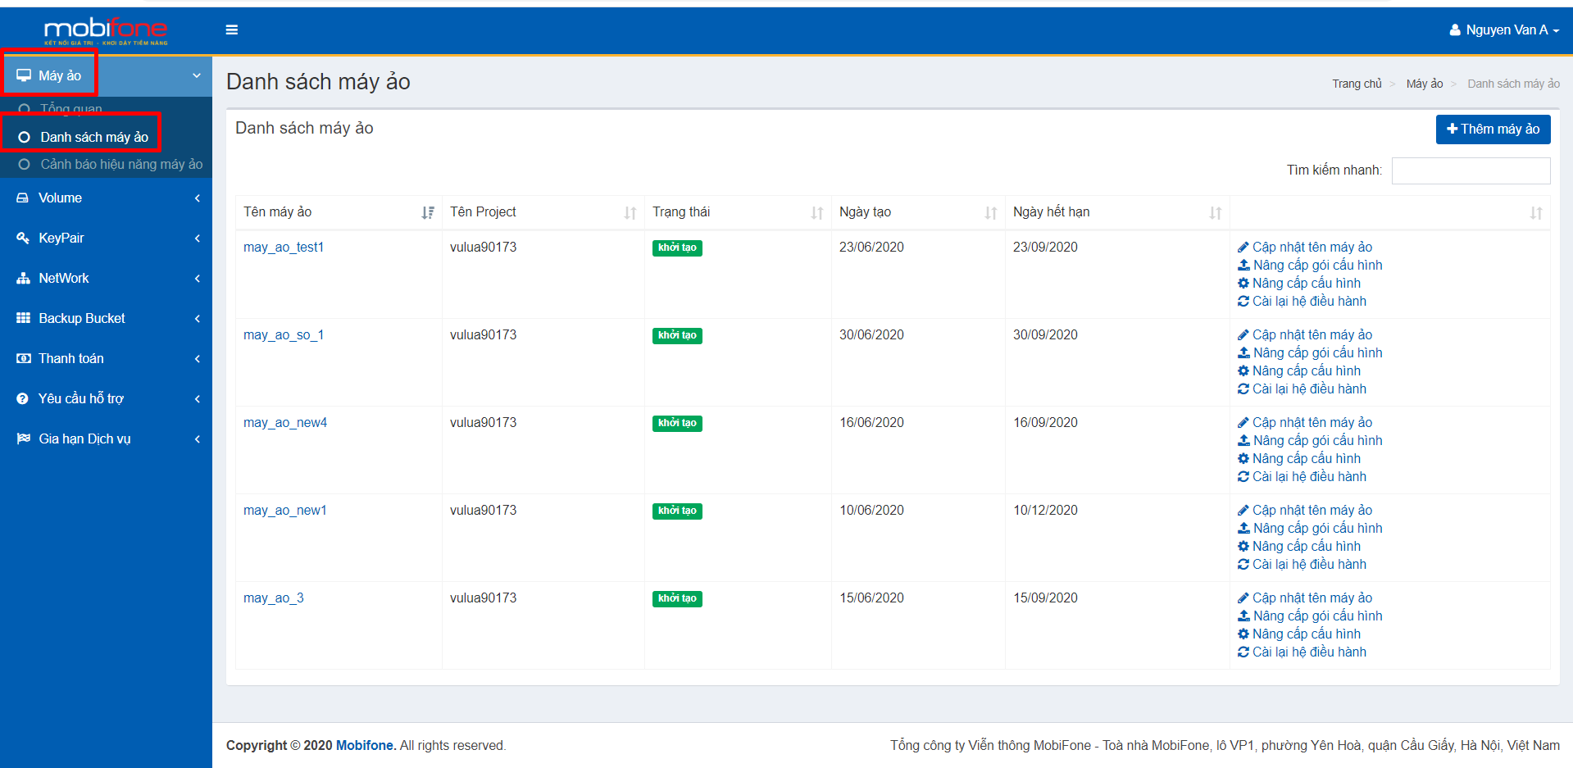
Bước 2: chọn tên máy ảo cần khởi động
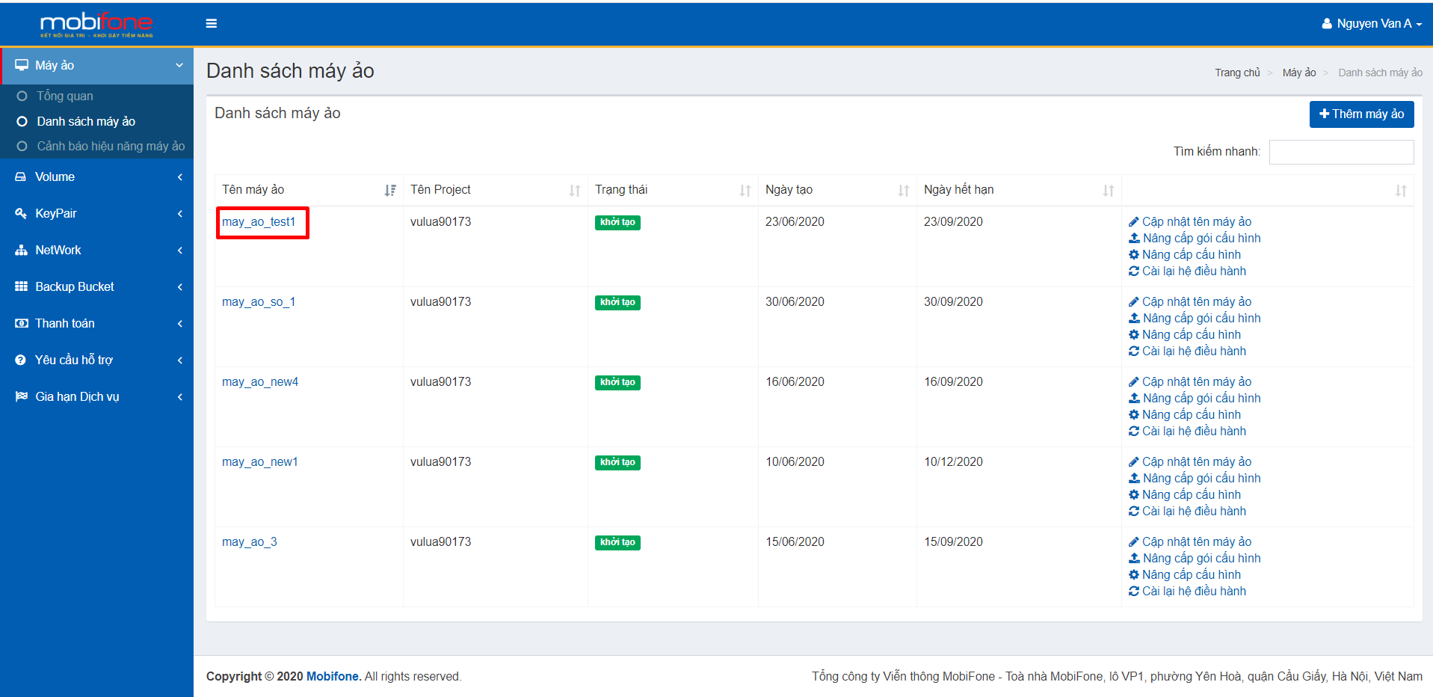
Bước 3: Tại màn hình chi tiết máy ảo chọn ‘Khởi động lại máy ảo’
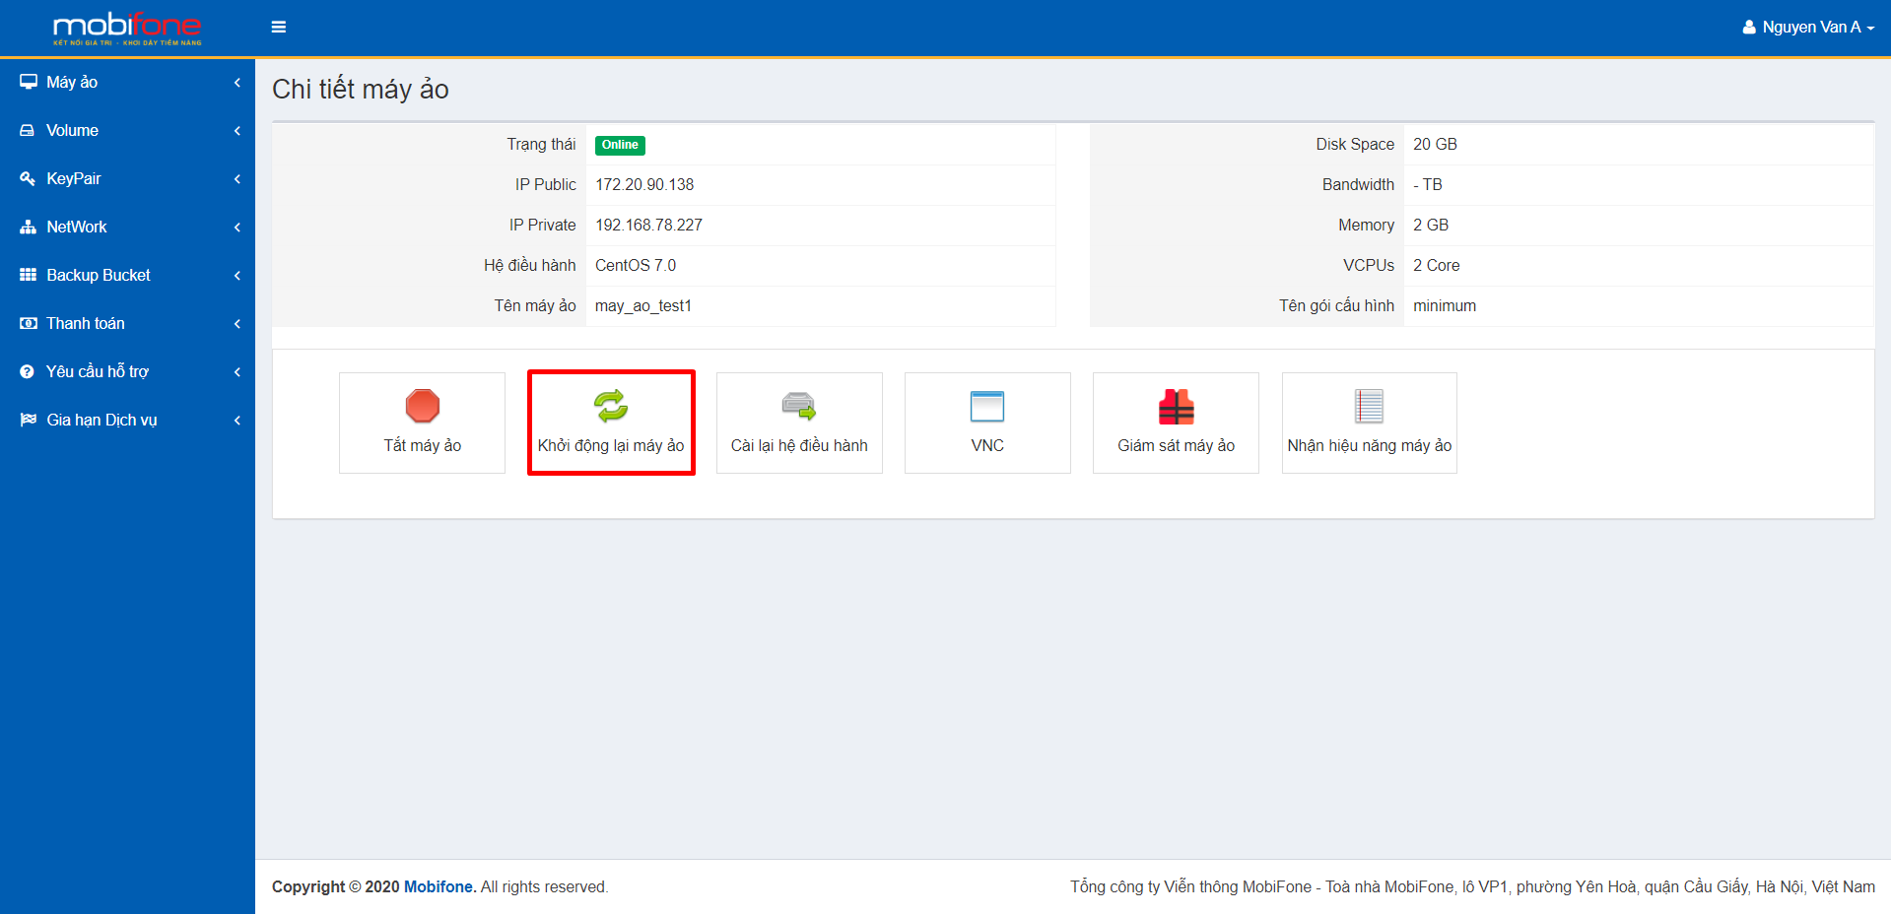
Sau khi chọn khởi động lại máy ảo, hệ thống sẽ hiển thị popup xác nhận => chọn có để thực hiện xác nhận khởi động lại máy ảo
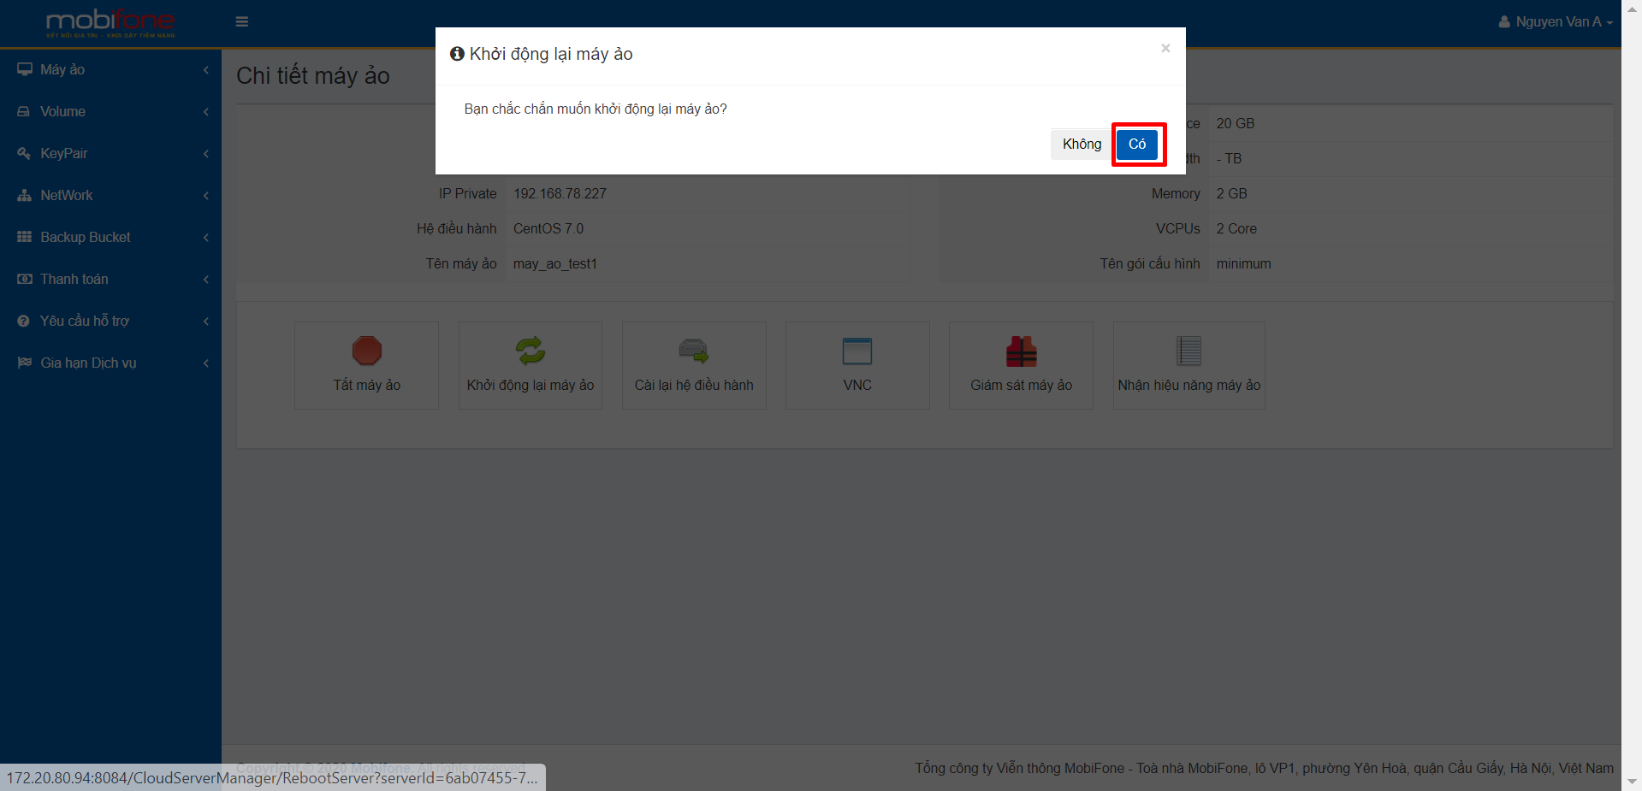
Màn hình sau khi thực hiện khi thực hiện khởi động lại máy ảo
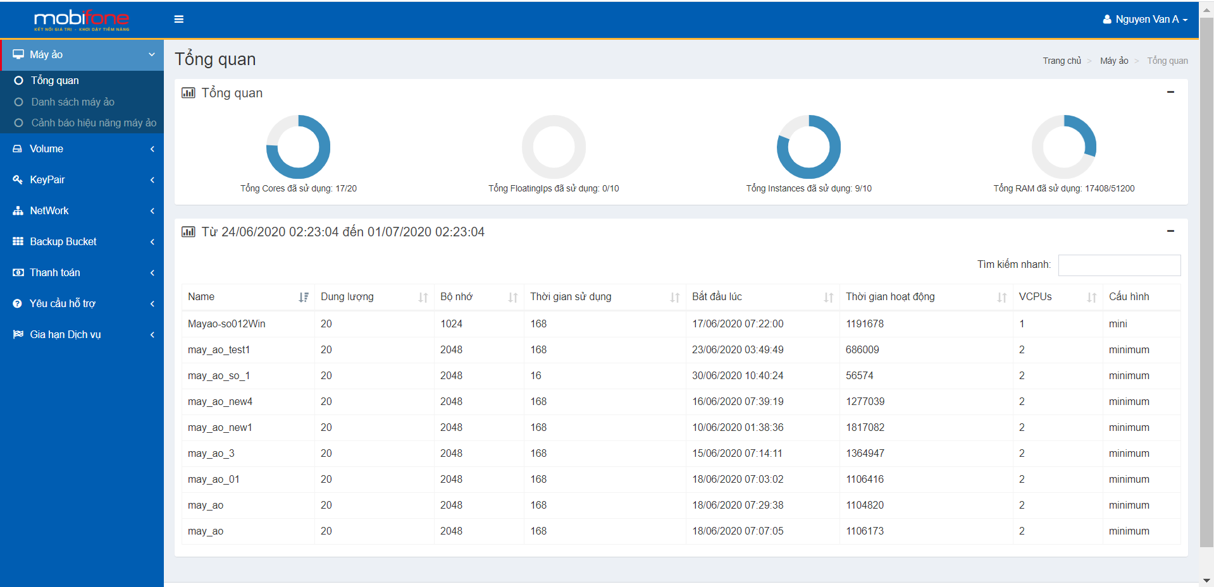
    - Kết nối console vào giao diện máy ảo
Để thực hiện kết nối vào giao diên máy ảo , khách hàng thực hiện như sau:
Bước 1: Bên menu trái chọn máy ảo > chọn danh sách máy ảo:

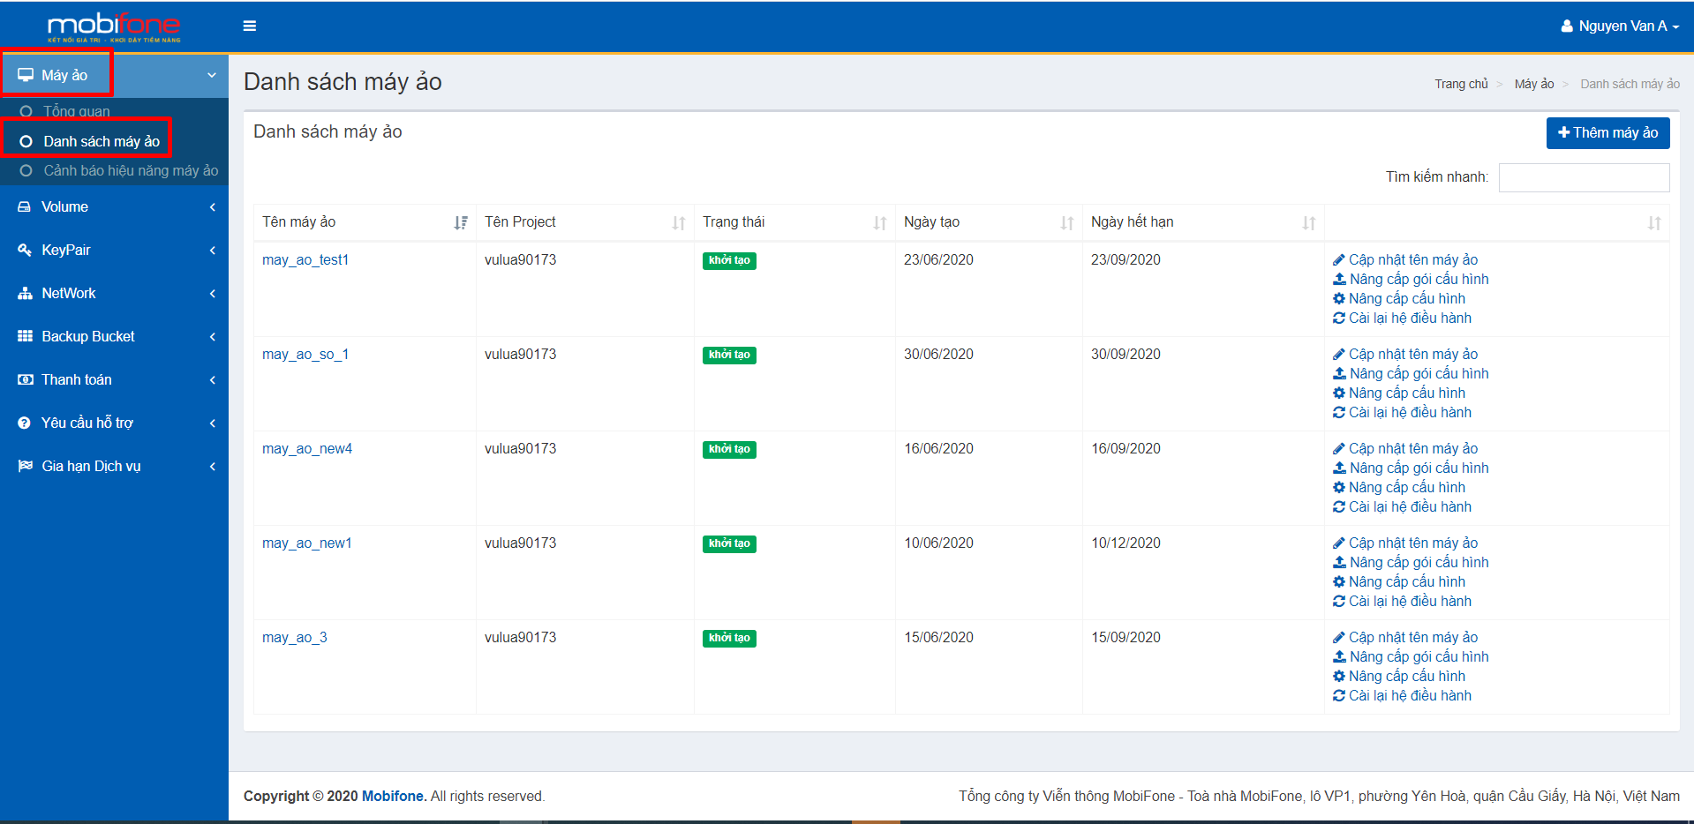
Bước 2: Tại phần danh sách máy ảo , chọn tên máy ảo cần kết nối console
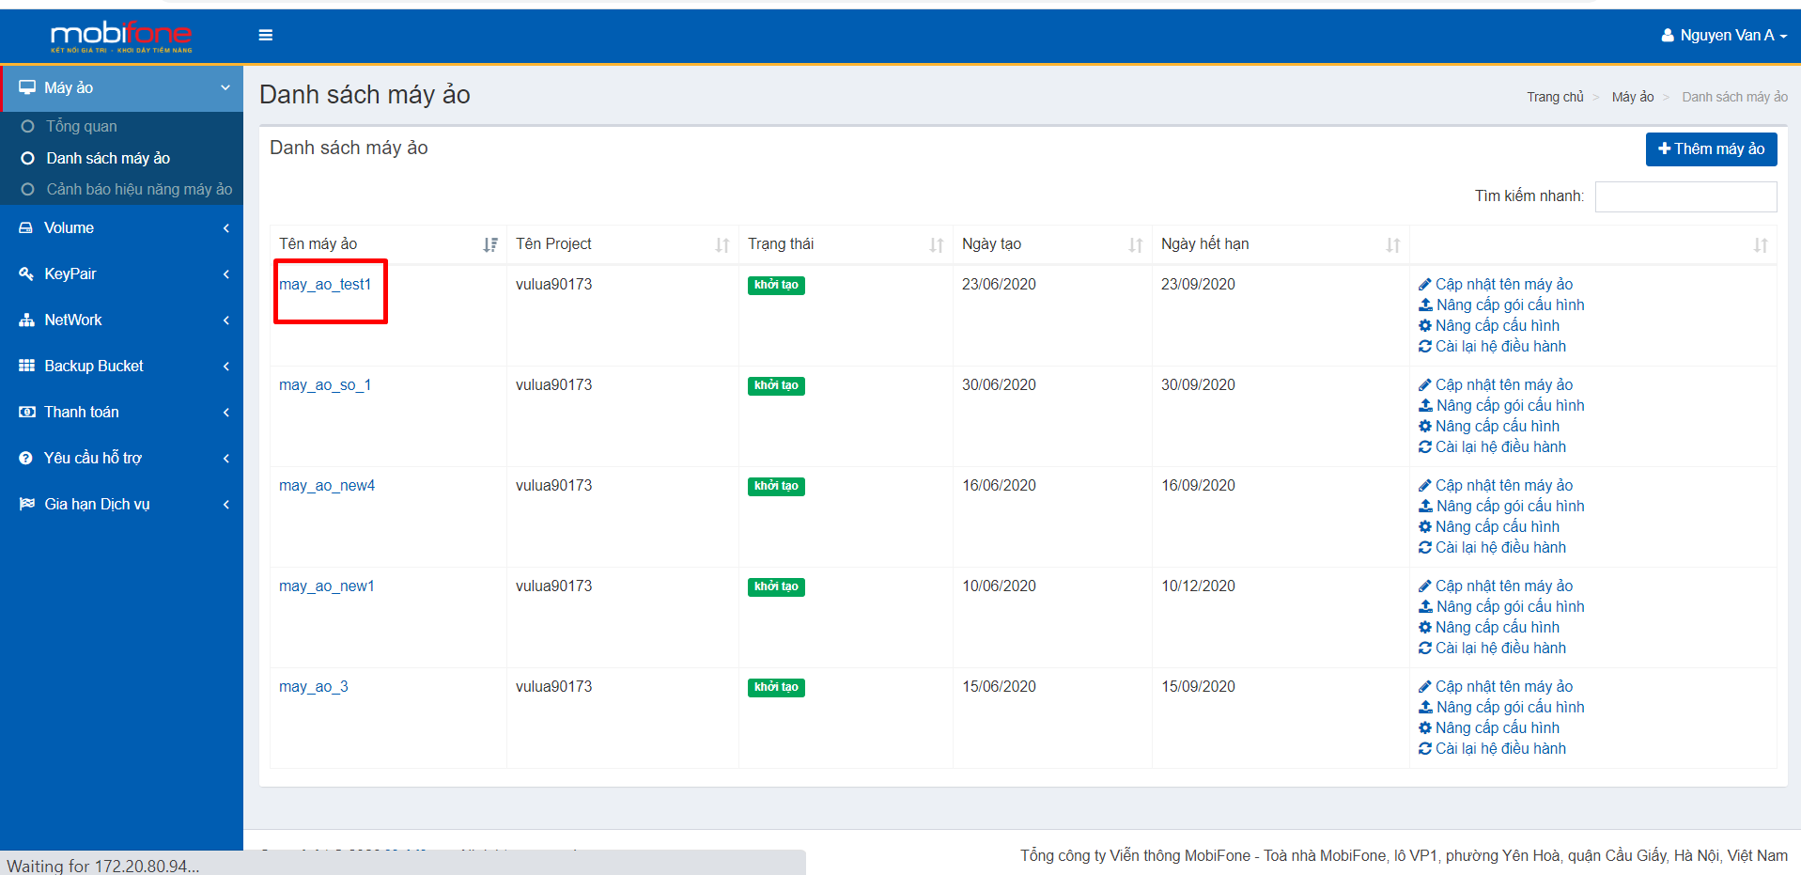
Bước 3: Tại màn hình chi tiết máy ảo=>Chọn VNC
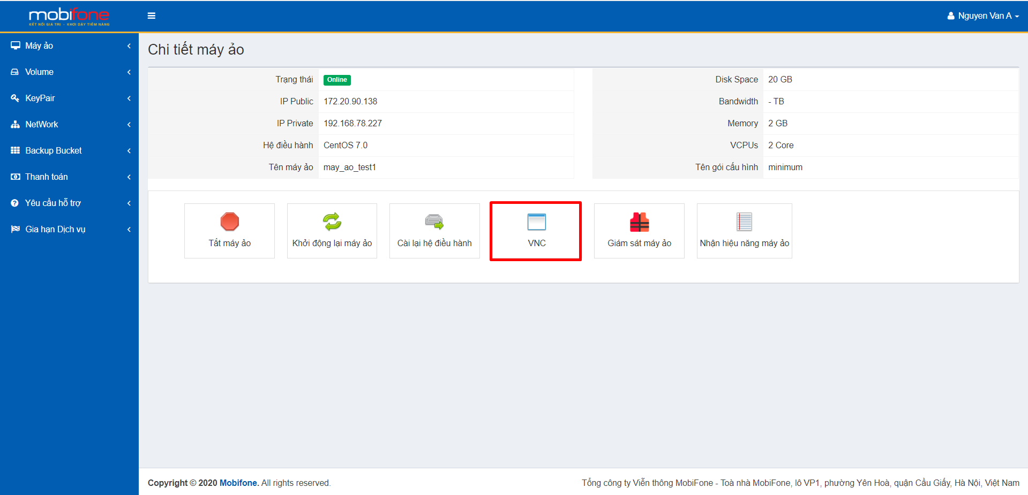
Bước 4: Tại màn hình VNC chon nút Send CtrlAltDel
Bước 5:Thực hiện login vào máy
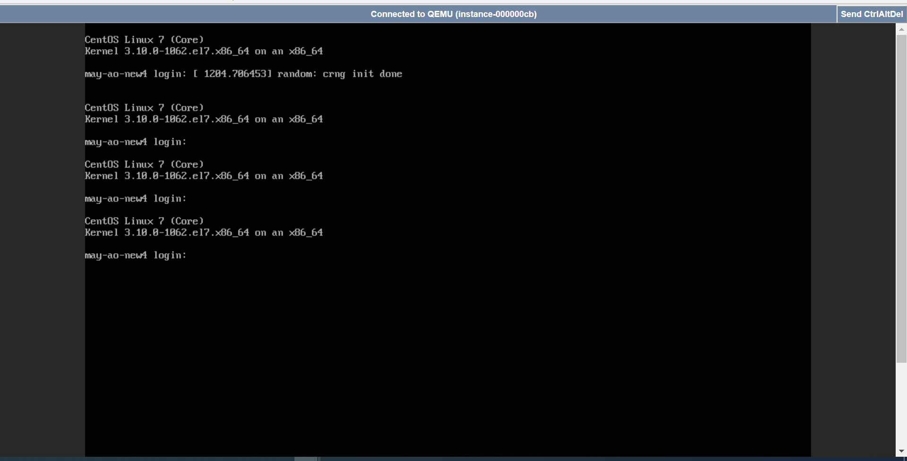

    - Xem performance máy ảo
Để thực hiện xem performance máy ảo, khách hàng thực hiện như sau:
Bước 1: Bên menu trái chọn máy ảo > chọn danh sách máy ảo:

Bước 2: Tại phần danh sách máy ảo , chọn tên máy ảo cần kết nối console
Bước 3: Tại màn hình chi tiết máy ảo=>Chọn giám sát
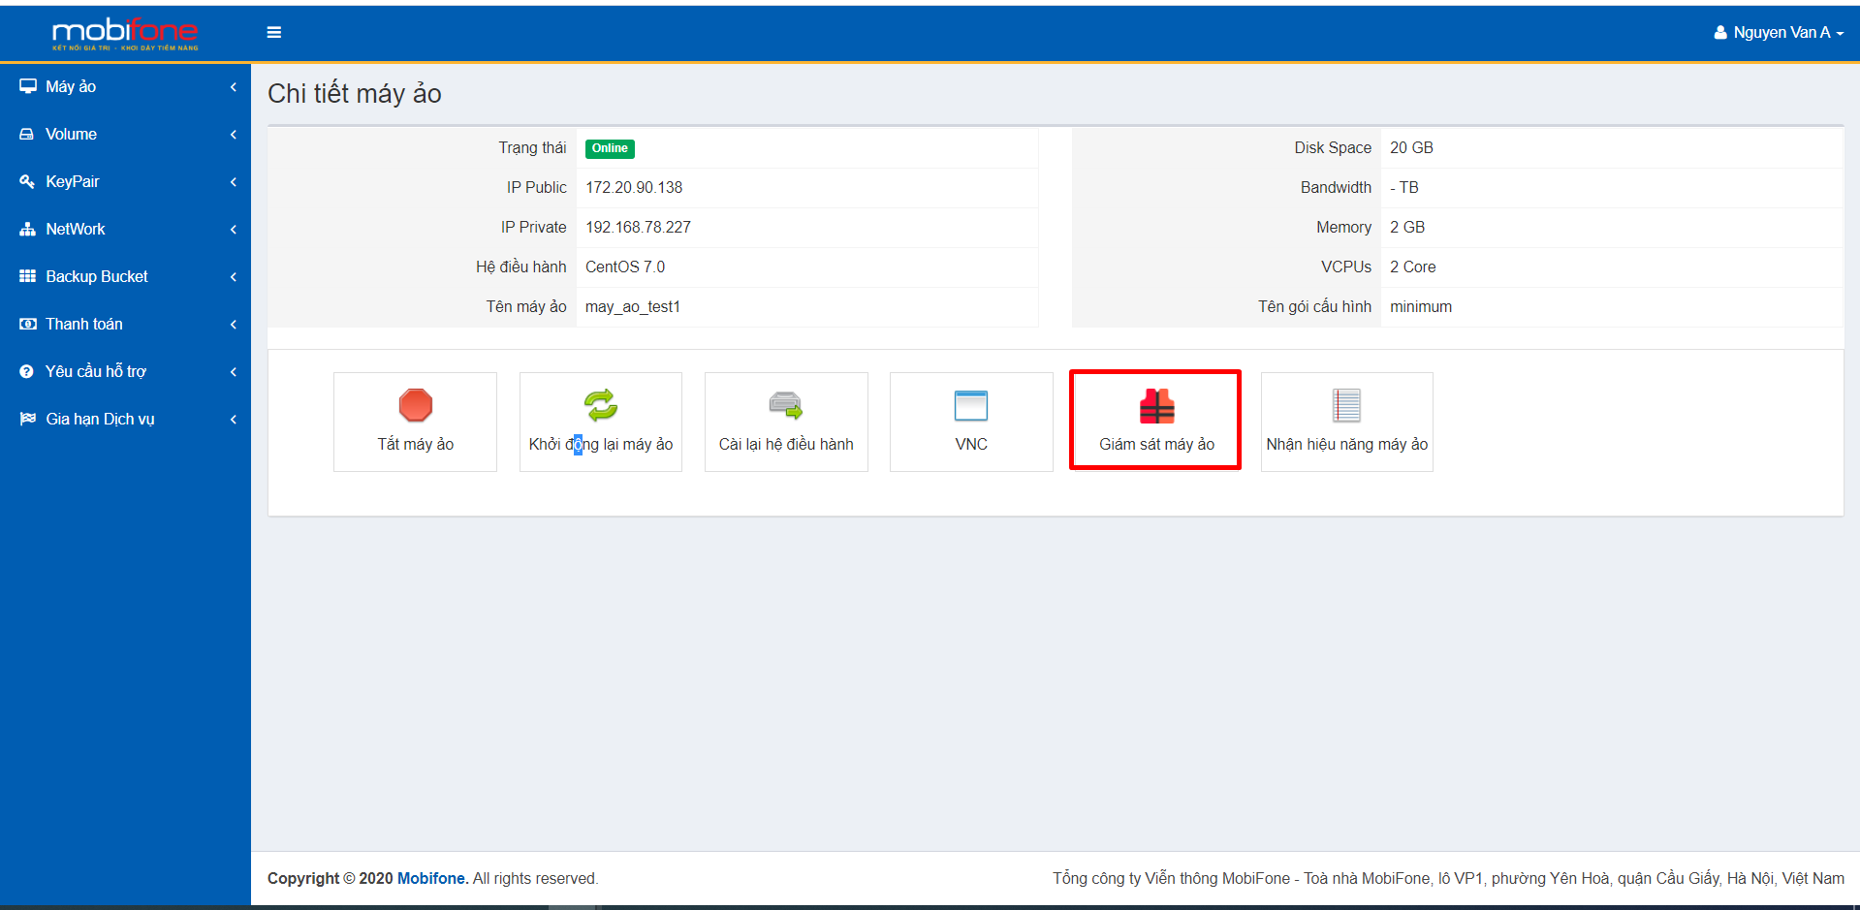
Bước 4:Màn hình hiển thị biểu đồ chi tiết giám sát máy ảo
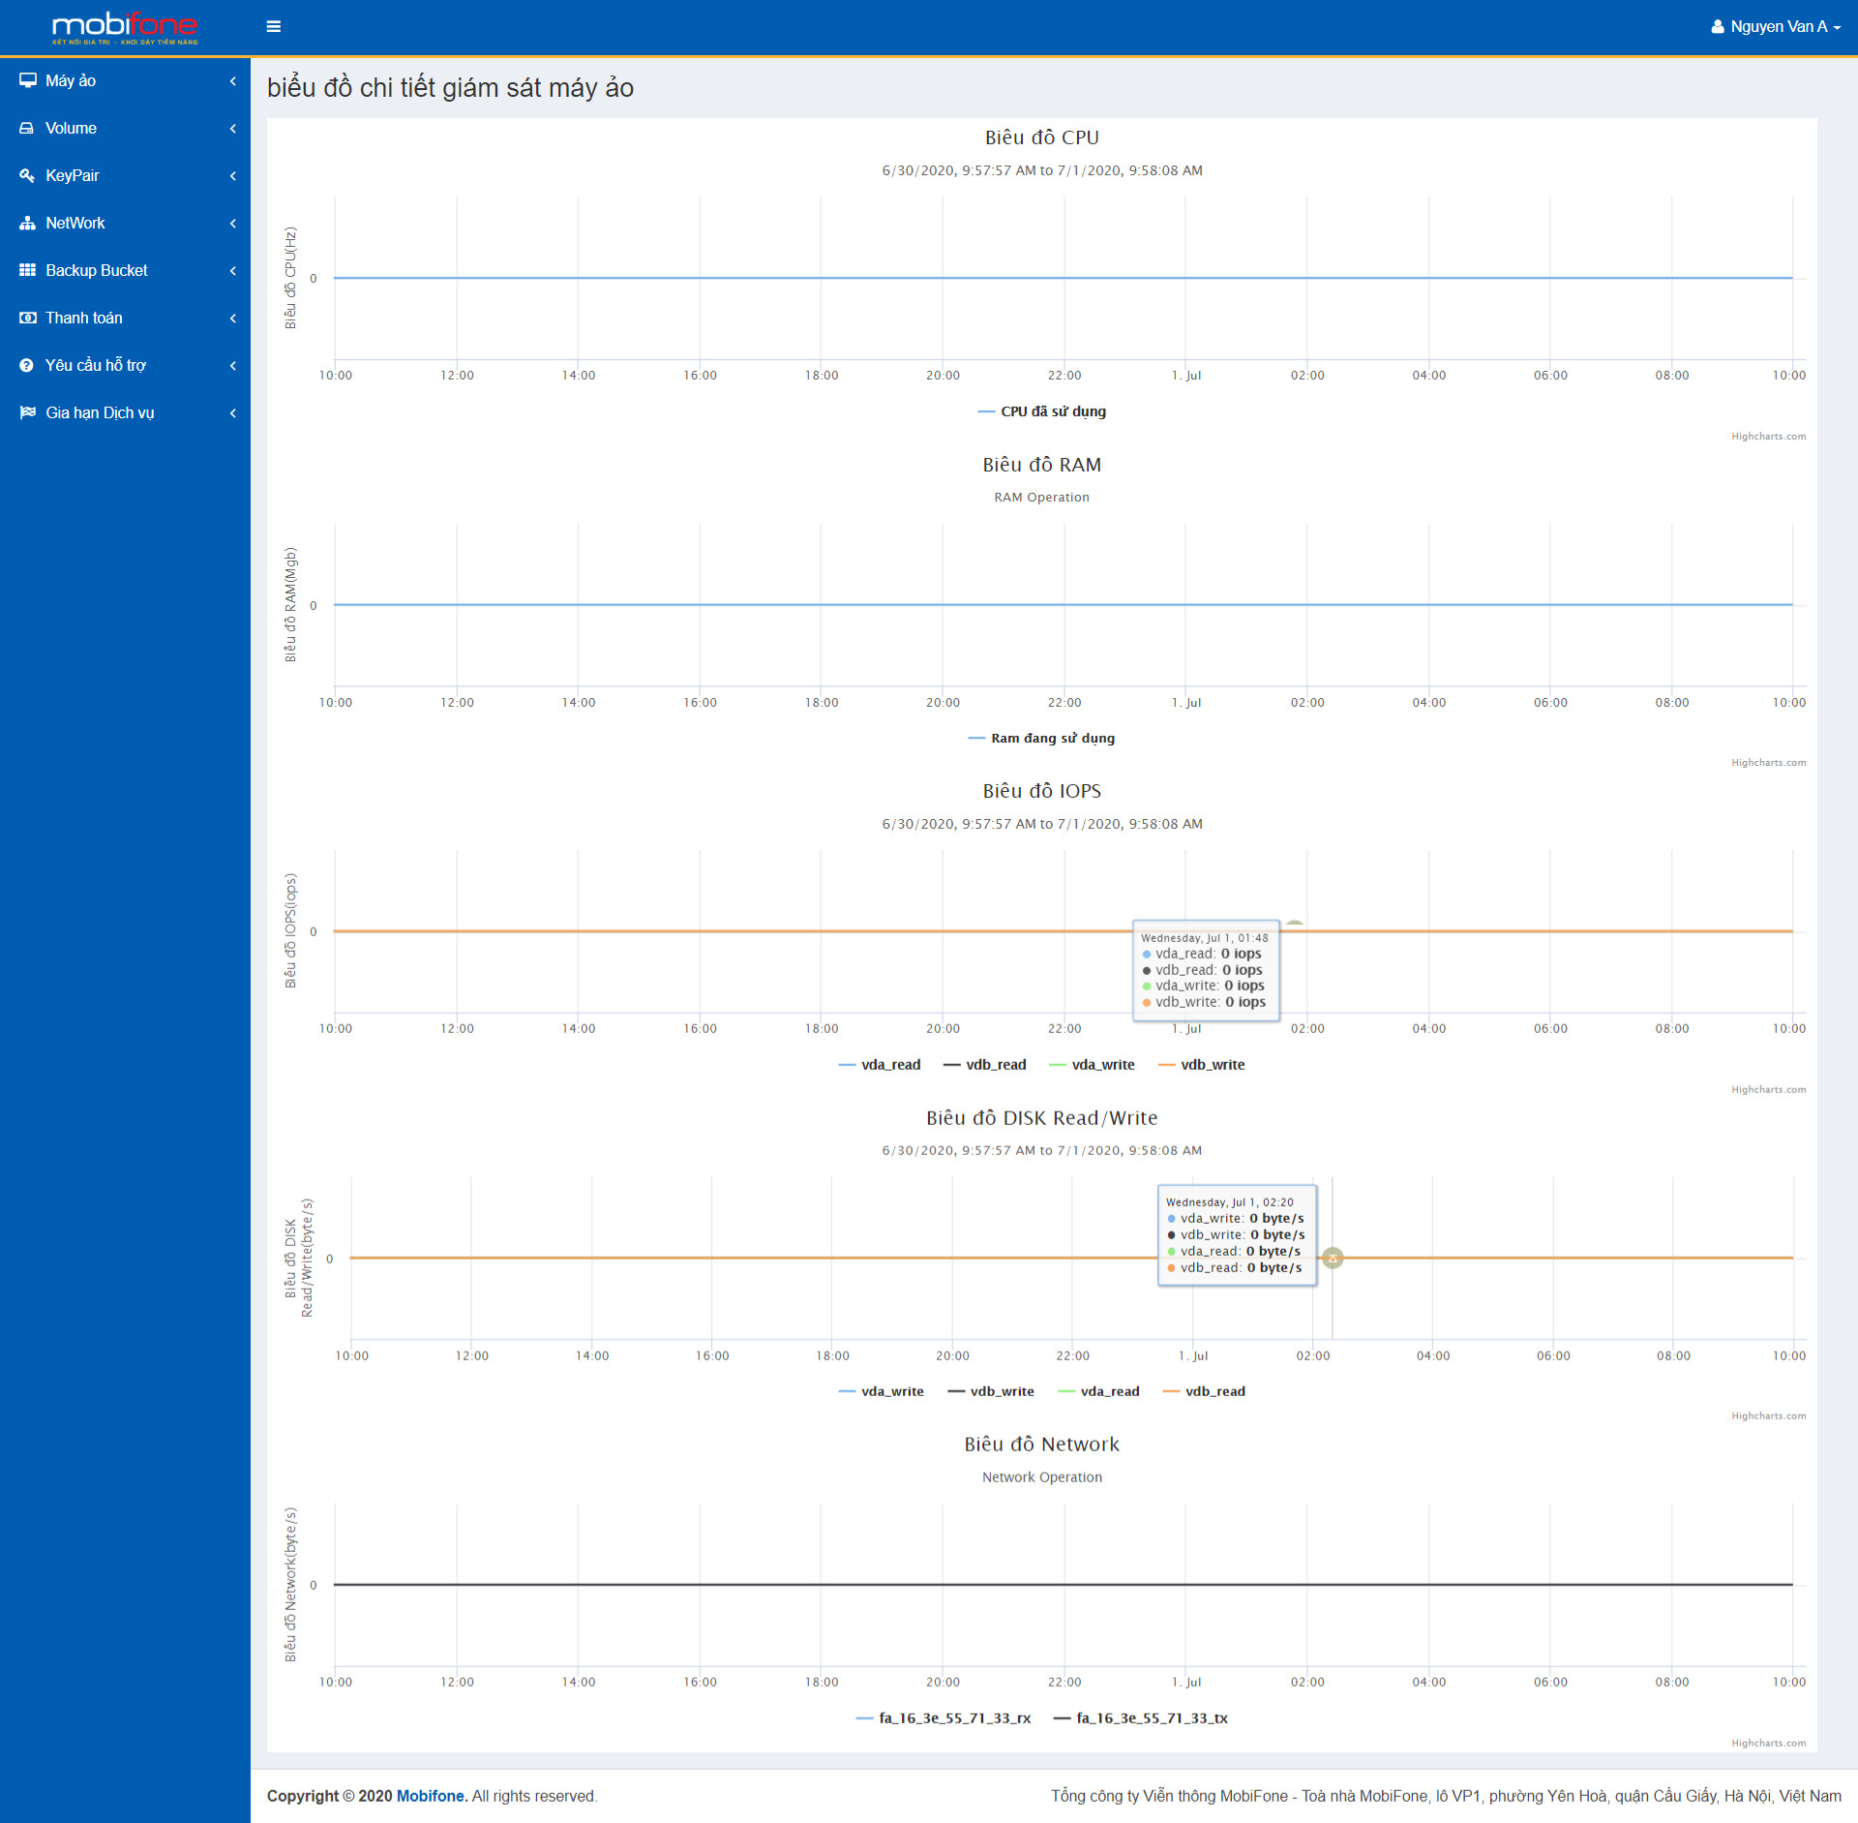
    - Điều chỉnh gói cấu hình
Để thực hiện xem điều chỉnh gói cấu hình máy ảo, khách hàng thực hiện như sau:
Bước 1: Bên menu trái chọn máy ảo > chọn danh sách máy ảo:

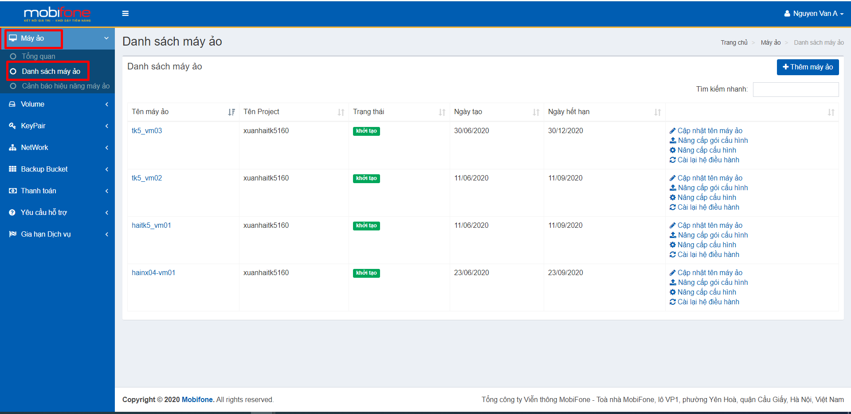
Bước 2: Tại màn hình danh sách máy ảo : chọn Nâng cấp gói cấu hình.
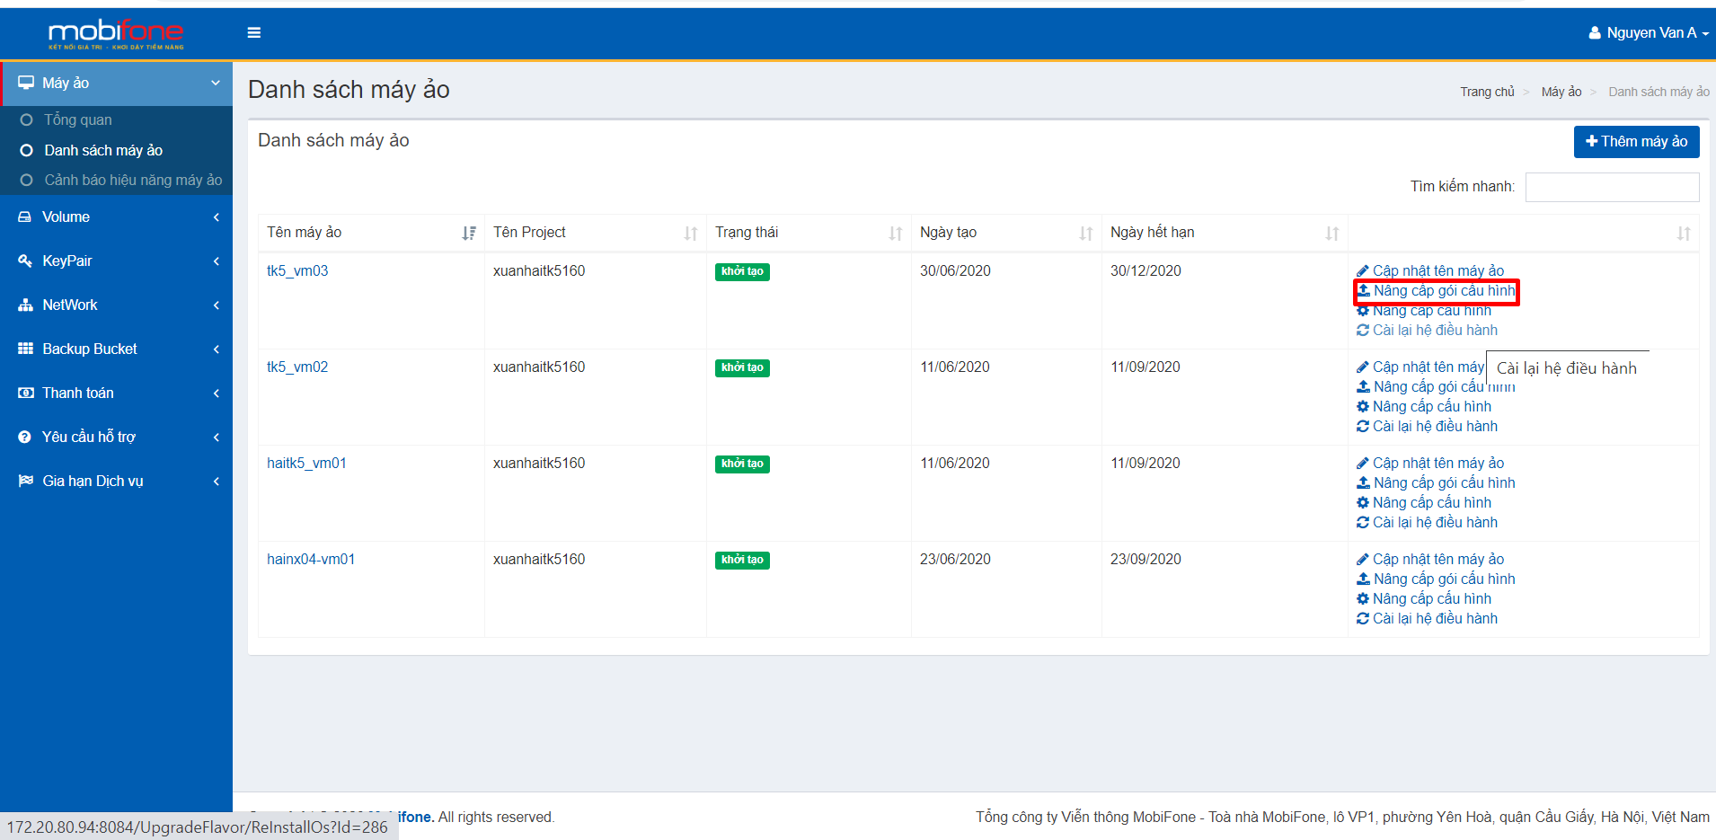
Bước 3: Chọn gói cấu hình cao hơn
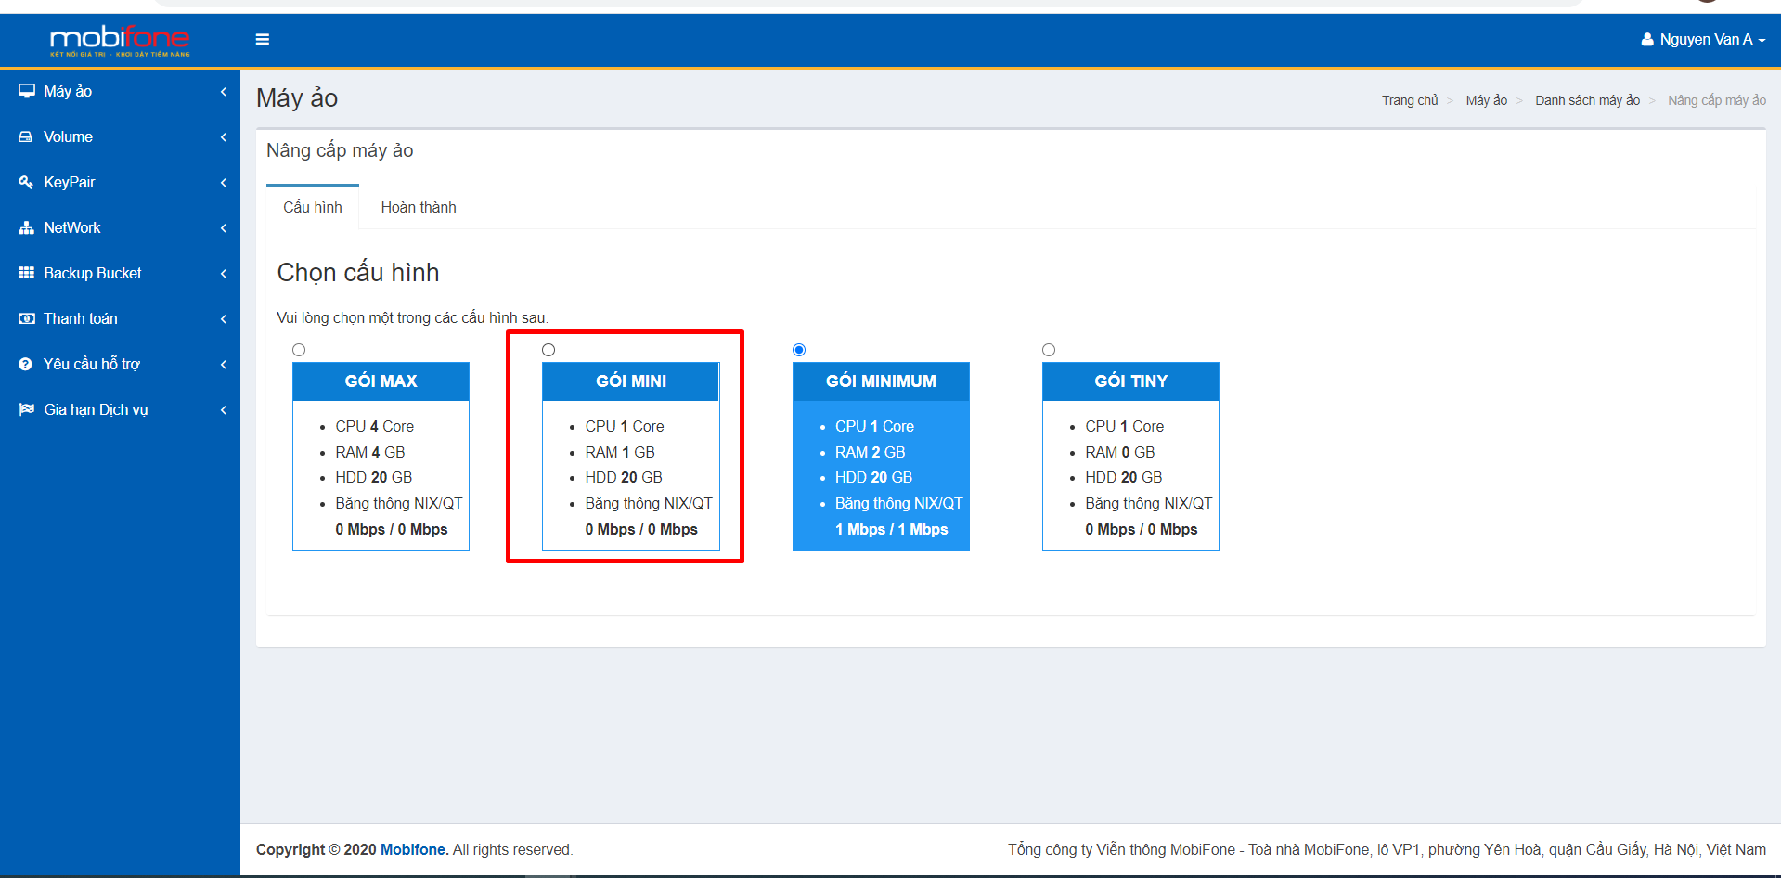
Bước 4: Chọn hoàn thành : tại màn hình hoàn thành KH có thể chọn thời gian sử dụng mong muốn => click vào nút ‘Hoàn thành’
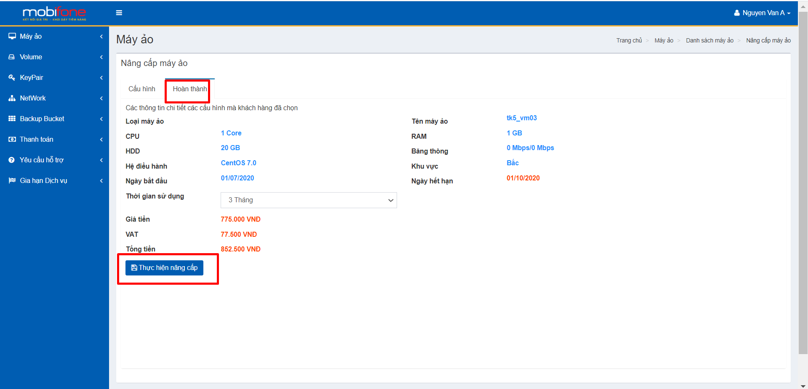
    - Thay đổi tên máy ảo
Để thực hiện thay đổi tên máy ảo, khách hàng thực hiện như sau:
Bước 1: Bên menu trái chọn máy ảo > chọn danh sách máy ảo
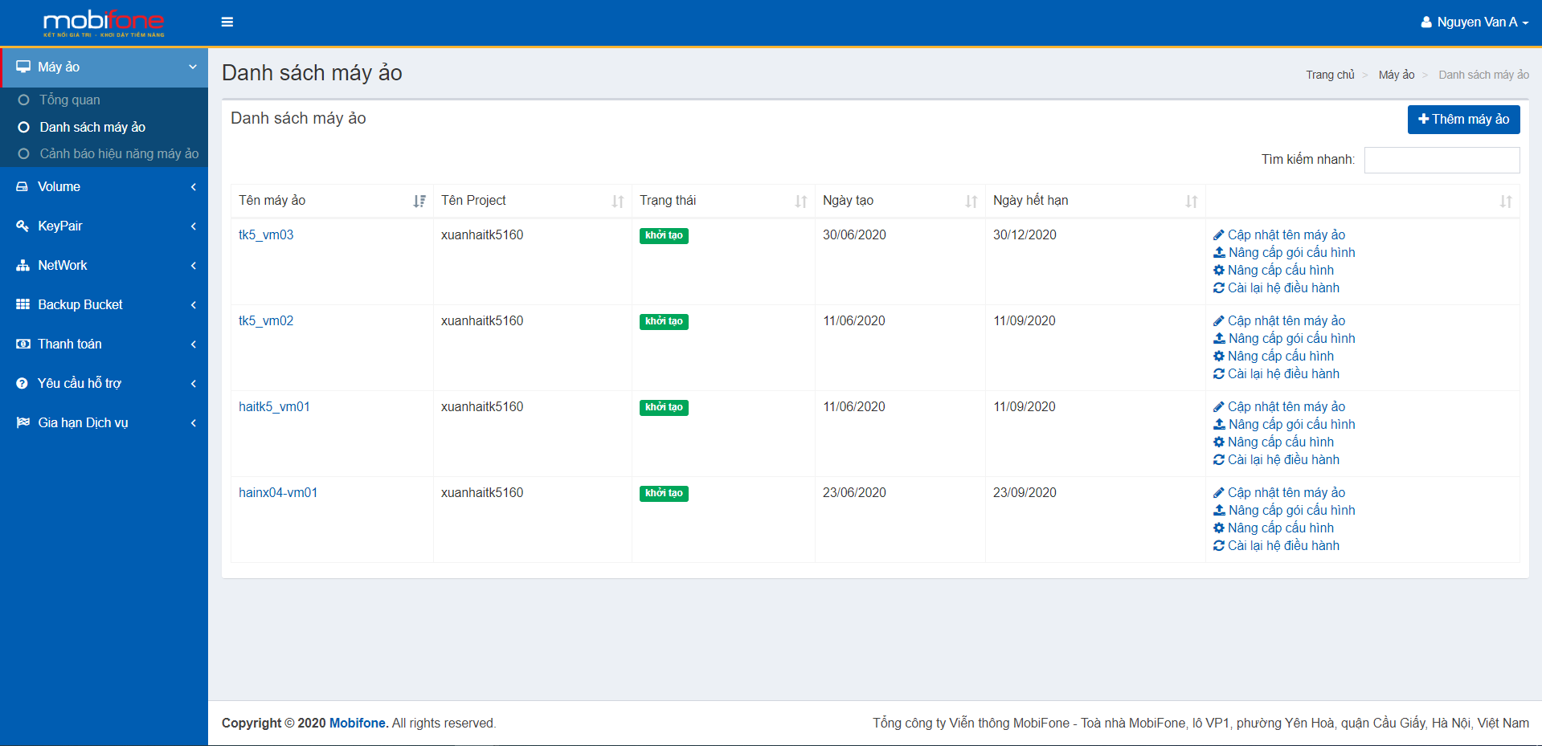
Bước 2: Tại màn hình danh sách máy ảo chọn Cập nhật tên máy ảo
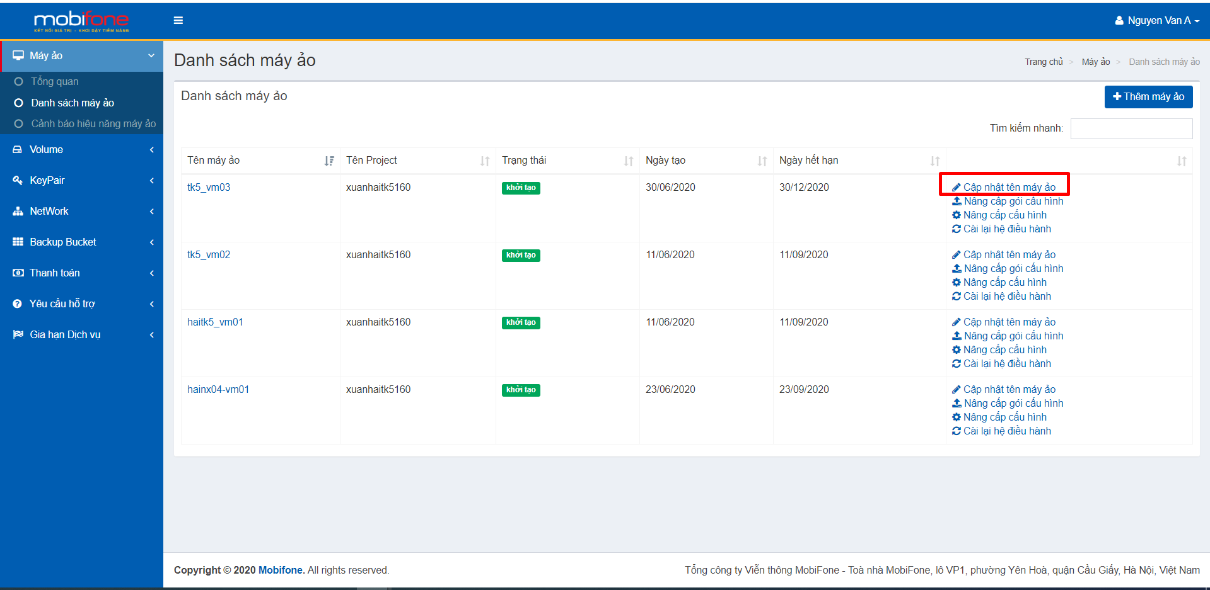
Bước 3: Nhập tên máy ảo cần sửa
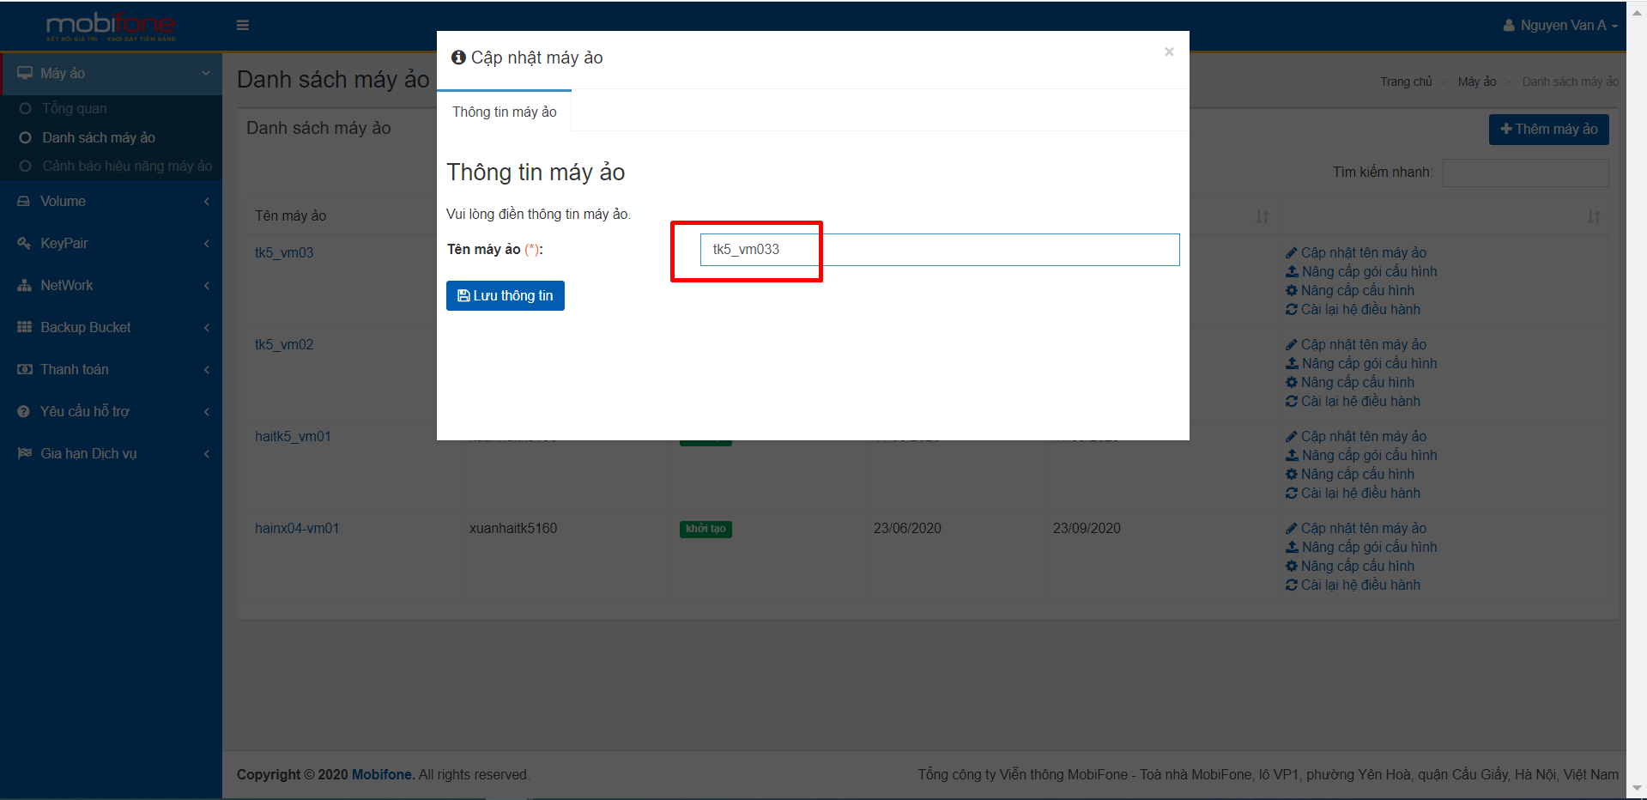
Bước 4: Nhấn Lưu thông tin
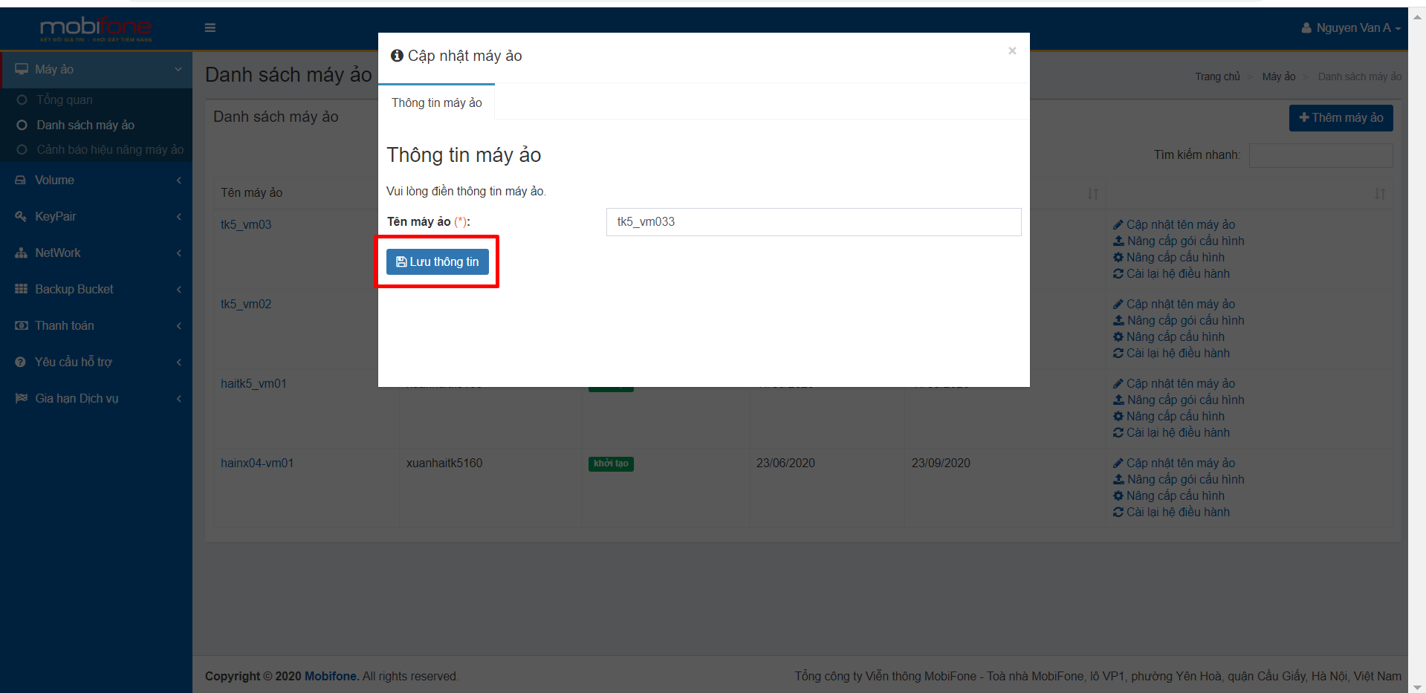
Màn hình sau khi lưu thông tin:
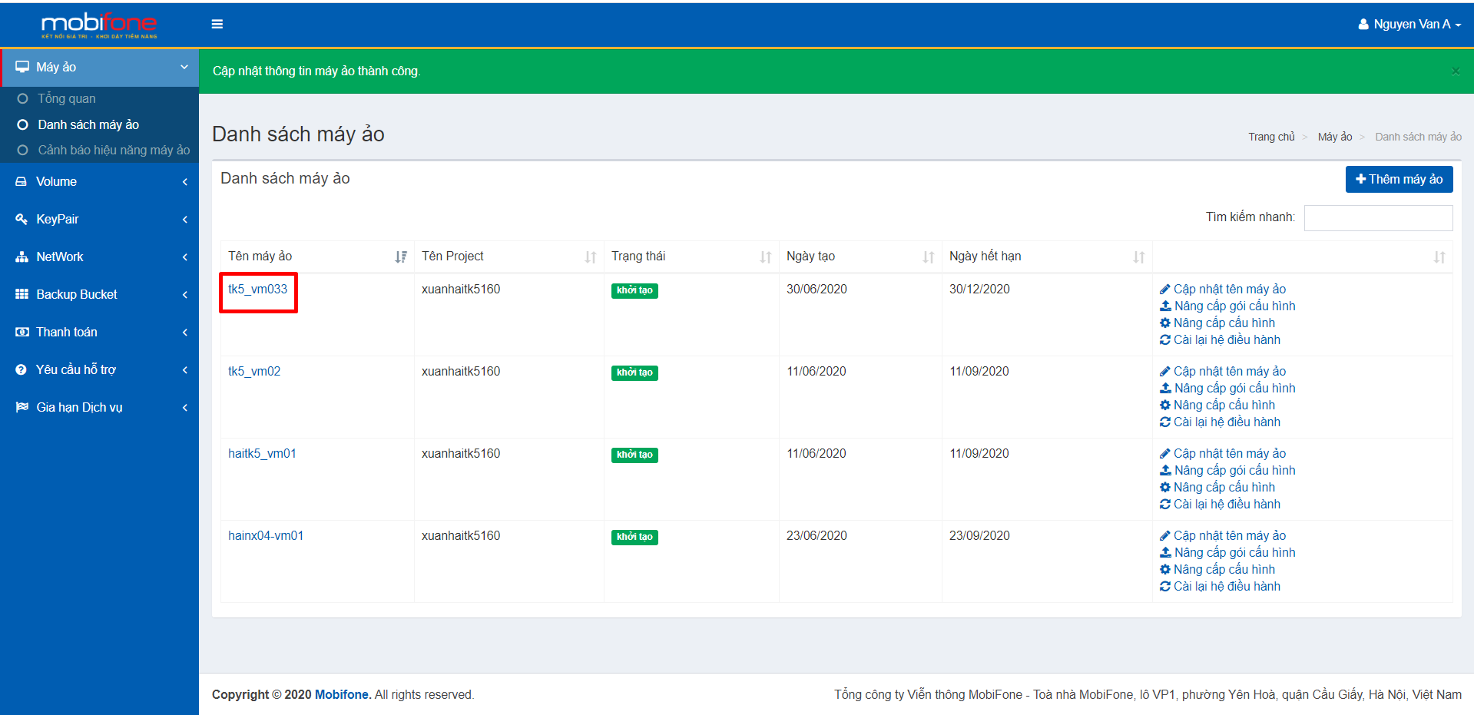
  - Nâng cấp máy ảo
Để thực hiên nâng cấp máy ảo , Khách hàng thực hiện như sau:
Bước 1: Bên menu trái chọn máy ảo > chọn danh sách máy ảo:

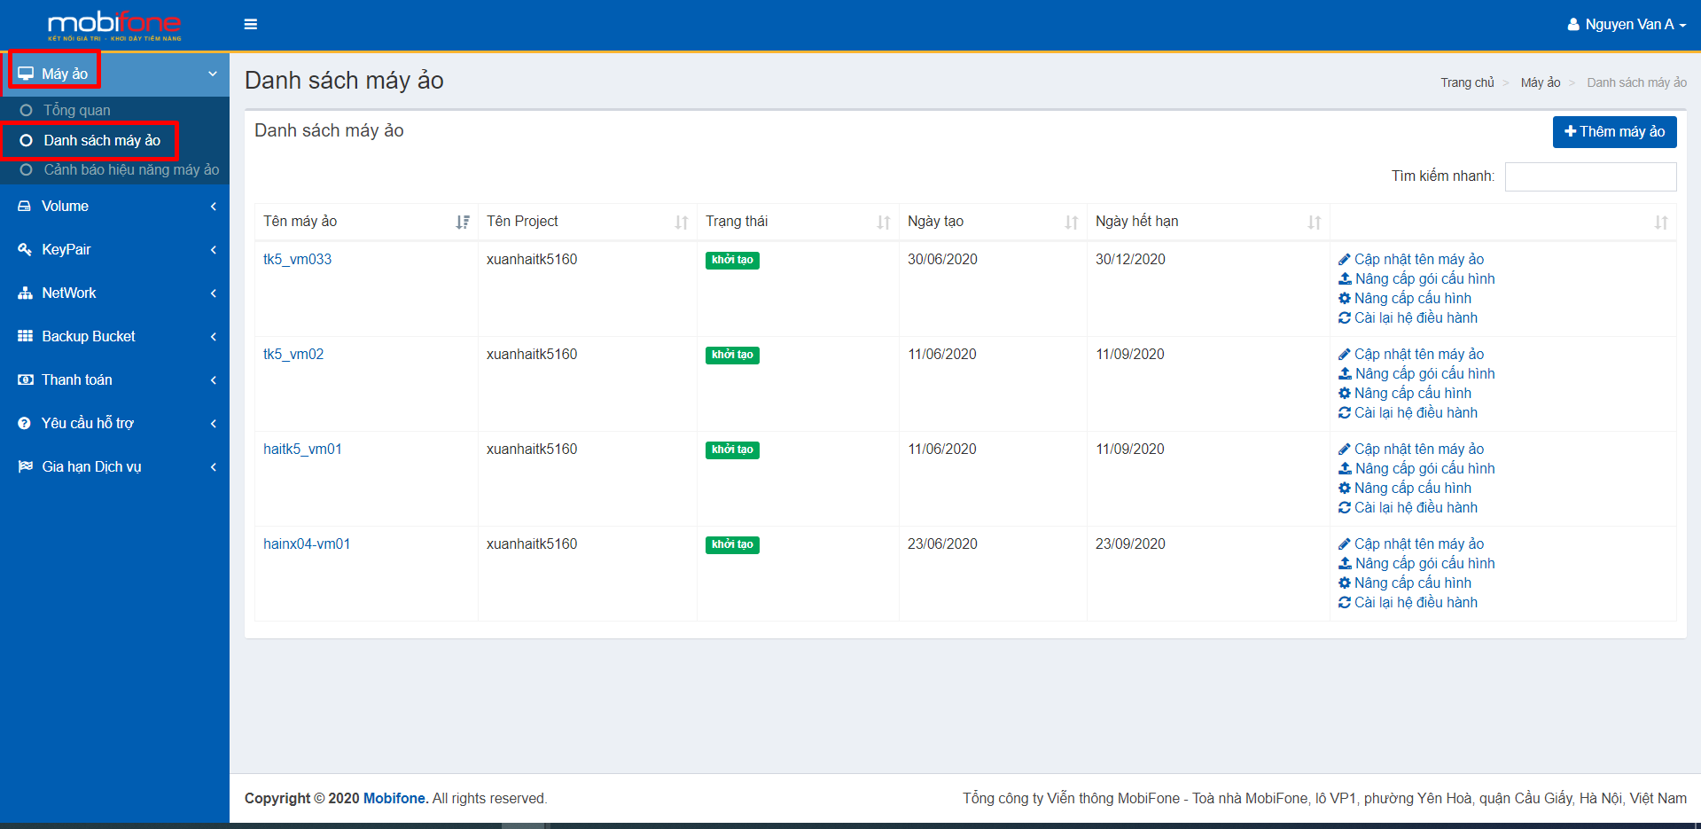
Bước 2: Tại màn hình danh sách máy ảo : chọn Nâng cấp cấu hình.
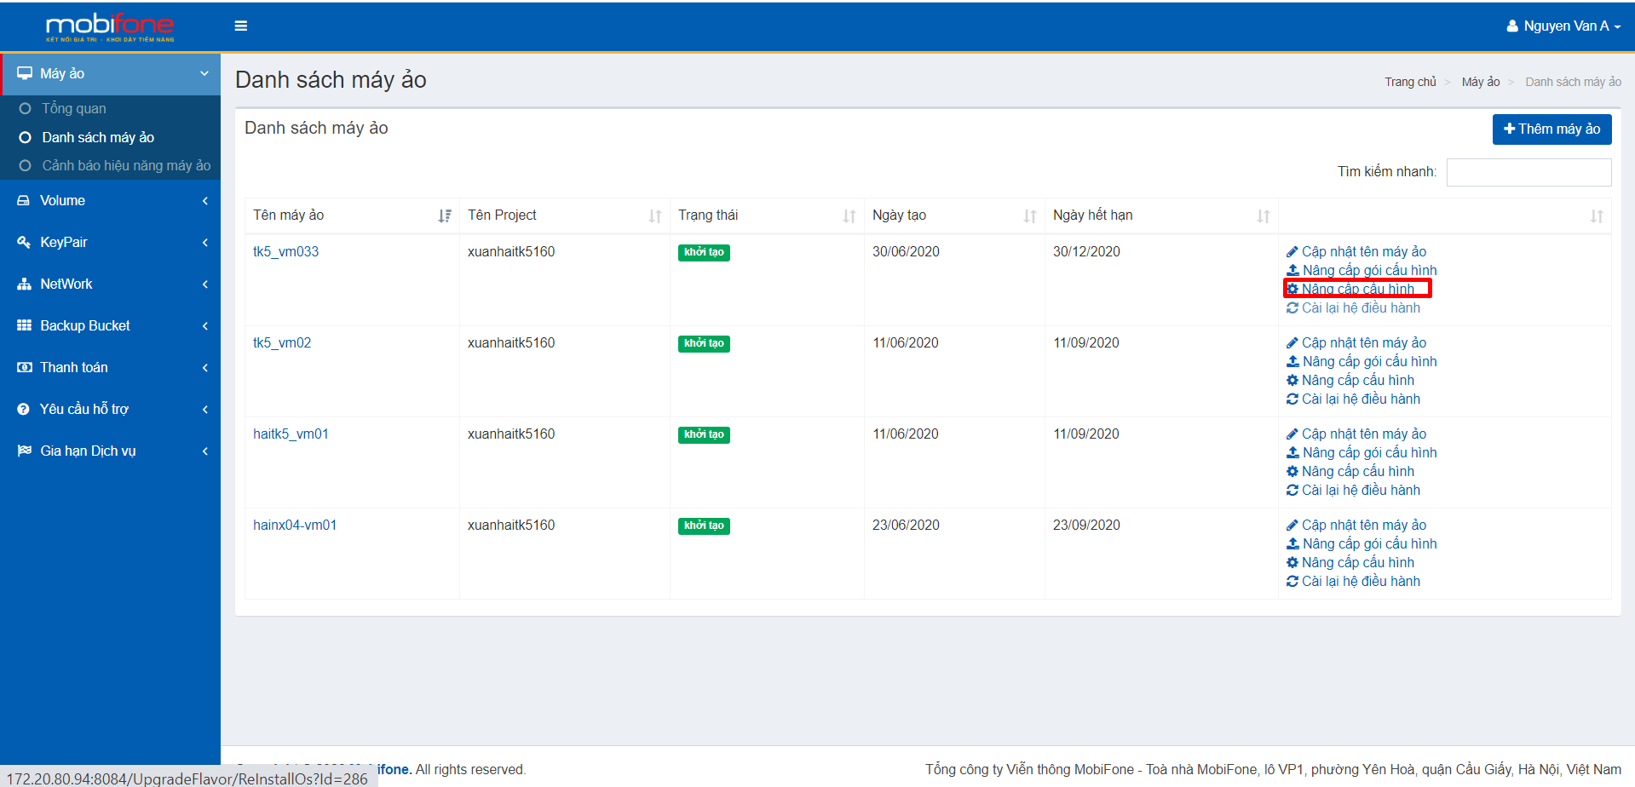
Thực hiện : Thay đổi RAM ,thay đổi số vCPU
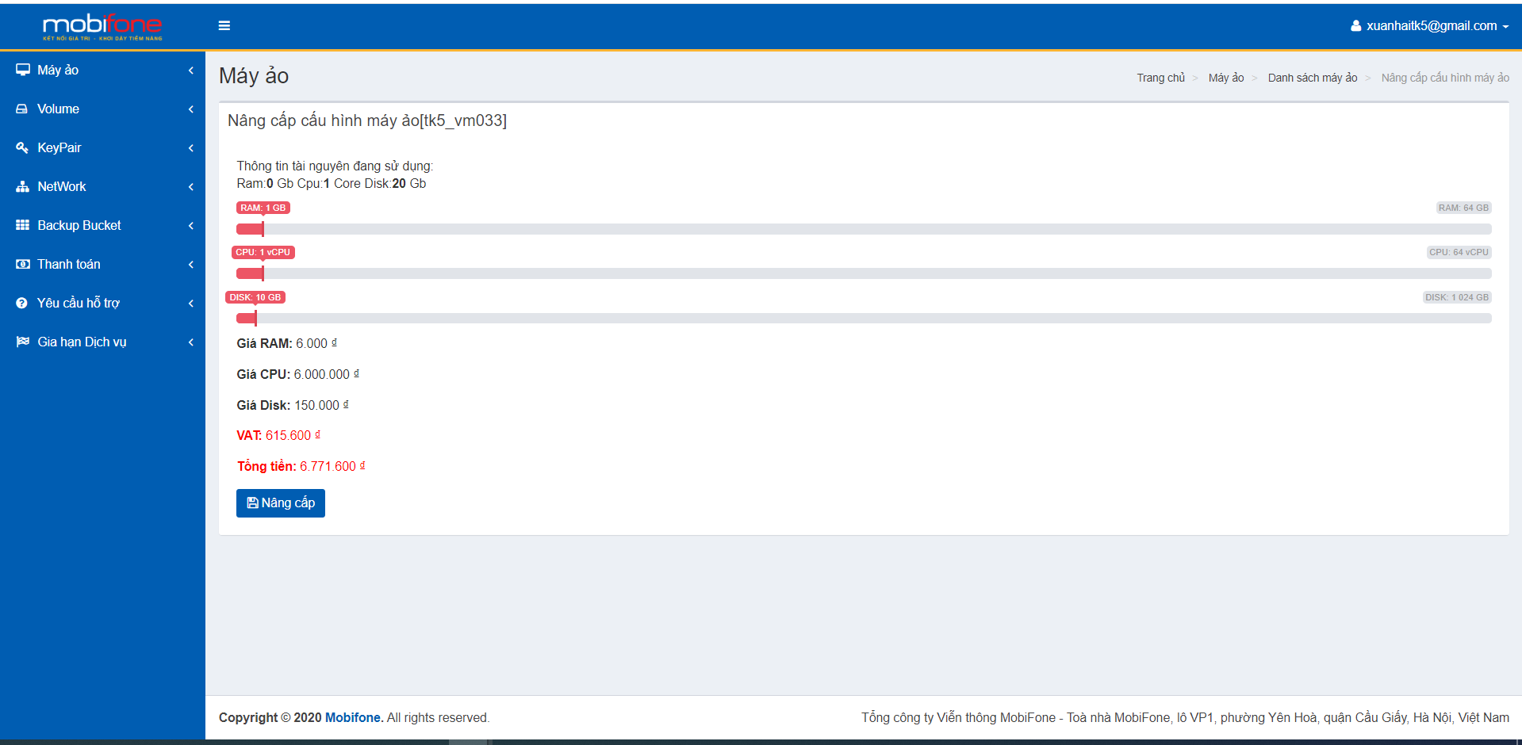
Bước 3: Nhấn nút ‘Nâng cấp’
Sau khi nâng cấp máy ảo hệ thống sẽ tự động trừ phí của khách hàng
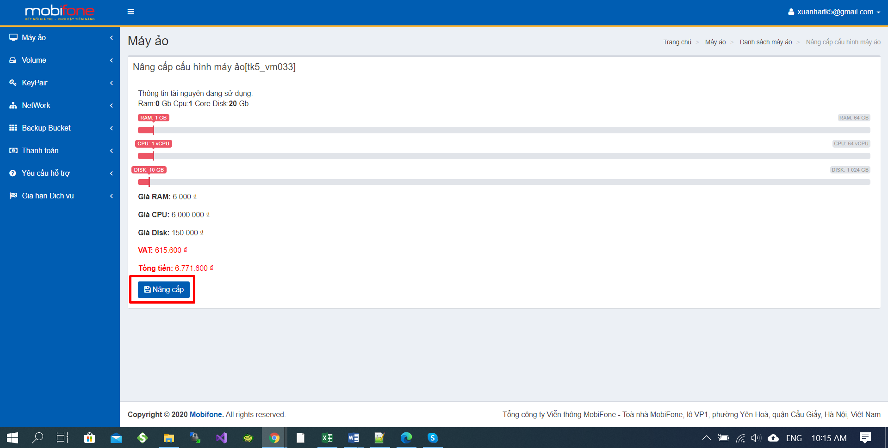

  - Giám sát hiệu năng máy ảo
Để thực hiện giám sát hiệu năng máy ảo , Khác hàng thực hiện như sau :
Bước 1 : Bên menu trái chọn máy ảo > chọn danh sách máy ảo:

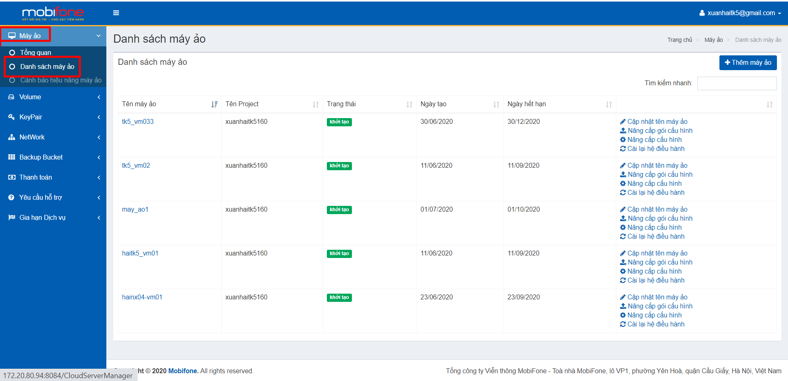
Bước 2: Tại màn hình danh sách máy ảo > chọn tên máy ảo
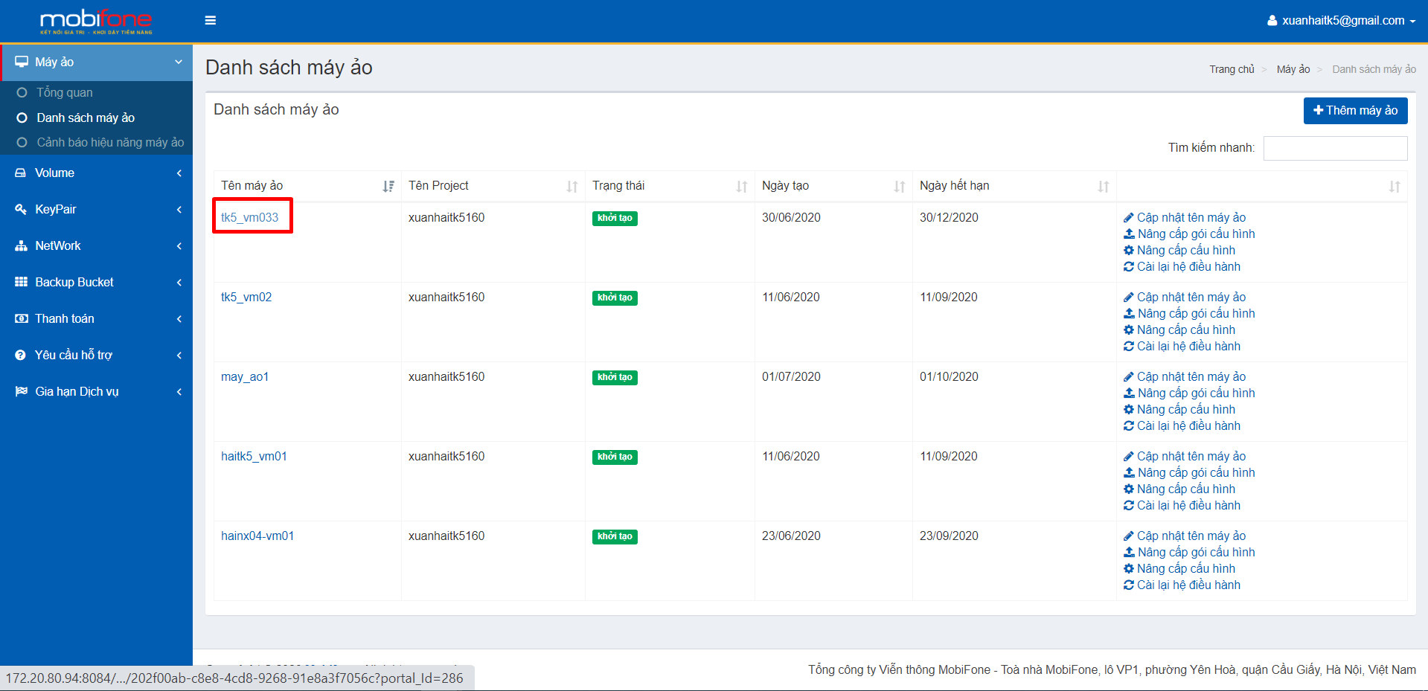
Bước 3: Tại màn hình chi tiết máy ảo chọn ‘Nhận hiệu năng máy ảo’

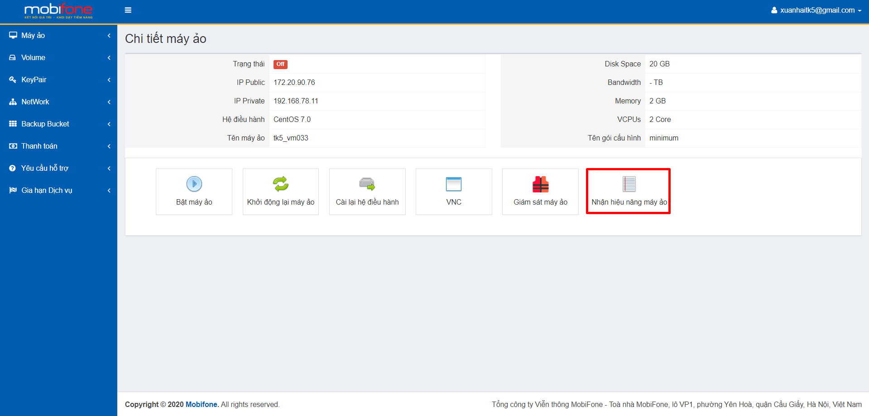
Bước 4: Thiết lập ngưỡng cảnh bảo: nhập các thông số cảnh báo của CPU và RAM
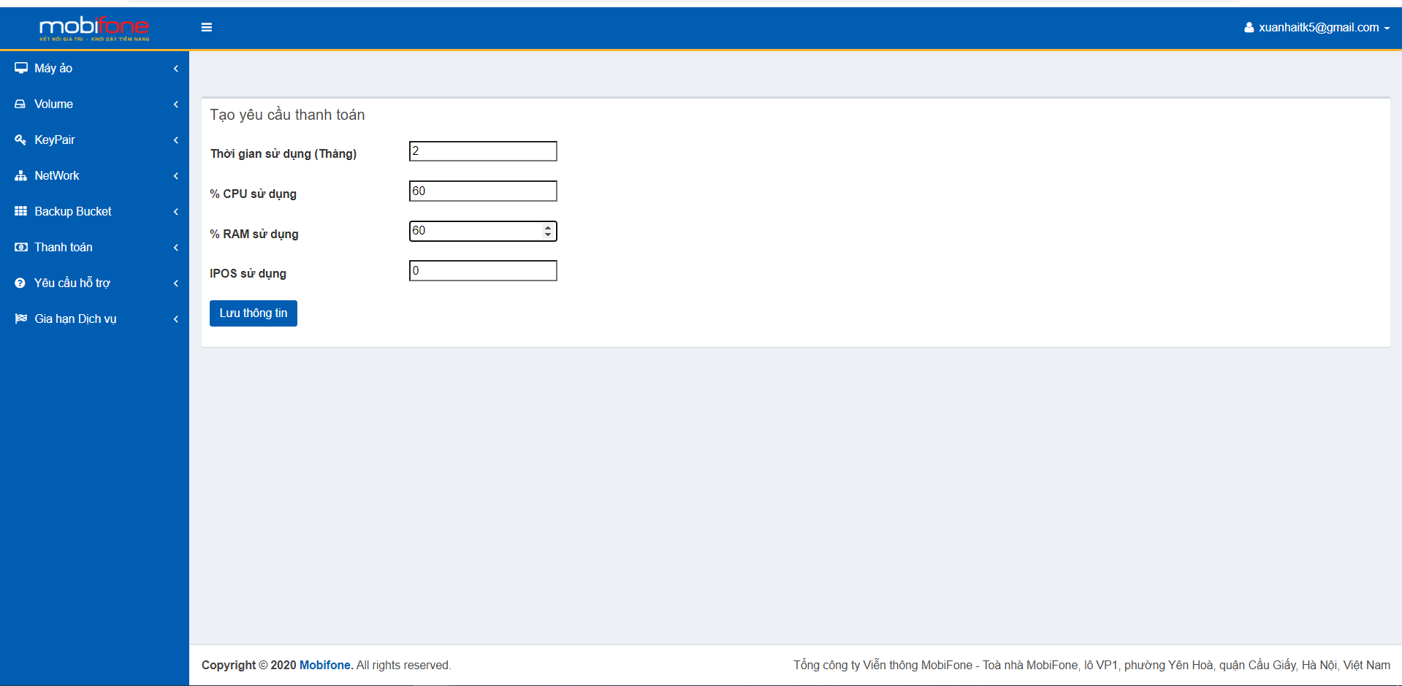
Bước 5:Nhân nút ‘Lưu thông tin’
